**Strona tytułowa**

**MeatMasters**

**Autorzy:** Dominik Bogdan, Kacper Bury

**Spis treści**

1. Wstęp

2. Opis ogólny

3. Struktura strony internetowej

4. Elementy statyczne

5. JavaScript

6. Elementy dynamiczne (PHP)

7. Baza danych

8. Bezpieczeństwo

9. Możliwości rozbudowy

10. Załączniki

# 1. Wstęp

## 1.1 Cel projektu

Celem projektu "MeatMasters" jest opracowanie kompleksowego systemu internetowego dla hurtowni mięsa. System ten ma umożliwiać użytkownikom przeglądanie oferty produktów, kontakt z firmą, zamawianie produktów , a także logowanie się do swojego konta klienta. Dla administratorów i pracowników system stanowi narzędzie zarządzania treścią oraz klientami. Dla kierowników także system zarzadzania pracownikami.

Projekt obejmuje zaprojektowanie i wdrożenie kompletnej strony internetowej obsługiwanej przez bazę danych. Zrealizowane zostały następujące funkcjonalności:

* przeglądanie oferty produktowej (strona główna i katalog),
* rejestracja i logowanie klientów,
* bezpieczne logowanie pracowników (oddzielna tabela),
* panel użytkownika (klienta) z możliwością edycji danych i wylogowania,
* panel pracownika z możliwością dodawania nowych pracowników,
* możliwość dodawania opinii o firmie przez klienta,
* formularz kontaktowy z automatycznym wypełnianiem danych z bazy,
* obsługa sesji użytkownika i przypisywanie ról,
* możliwość dynamicznego ładowania danych z bazy (np. lista produktów, opinie).

System został wykonany przy użyciu HTML, CSS, JavaScript oraz PHP i działa lokalnie w środowisku XAMPP z bazą MySQL.

1.3 Użytkownicy systemu W systemie „MeatMasters” wyróżniamy dwie podstawowe grupy użytkowników:

• Klient

* Ma możliwość rejestracji oraz logowania,
* Po zalogowaniu uzyskuje dostęp do własnego panelu użytkownika (profil.php),
* Może przesyłać zapytania przez formularz kontaktowy (kontakt.php),
* Może dodać swoją opinię o firmie (opinie.php).

• Pracownik

* Loguje się przez formularz logowania (logowanie.php),
* Po uwierzytelnieniu otrzymuje dostęp do panelu pracowniczego (pracownicy_p.php),
* Może przeglądać wiadomości od klientów oraz zarządzać podstawowymi funkcjami systemu (np. przegląd danych kontaktowych).

Użytkownicy z uprawnieniami kierownika mają dodatkowe możliwości, takie jak dodawanie nowych pracowników.

Rola użytkownika jest ustalana na podstawie danych logowania i zapisywana w sesji po pomyślnym zalogowaniu.

2. Opis ogólny

2.1 Przeznaczenie witryny Strona internetowa służy jako platforma informacyjna i komunikacyjna hurtowni mięsnej MeatMasters. Pozwala klientom zapoznać się z ofertą firmy, składać zamówienia, a także umożliwia kontakt i pozostawienie opinii. Pracownicy mają dostęp do narzędzi administracyjnych.

2.2 Główne funkcjonalności

* Wyświetlanie oferty produktowej,
* Aktualnościami,
* Formularz kontaktowy,
* Możliwość rejestracji i logowania klientów,
* Panel użytkownika,
* Panel pracownika,
* Opinie klientów,
* Składanie zamówień przez klientów.

2.3 Wymagania techniczne

* XAMPP,
* PHP 7.0+, MySQL,
* Przeglądarka internetowa (Chrome, Firefox,Edge),
* Edytor kodu (Visual Studio Code)

2.4

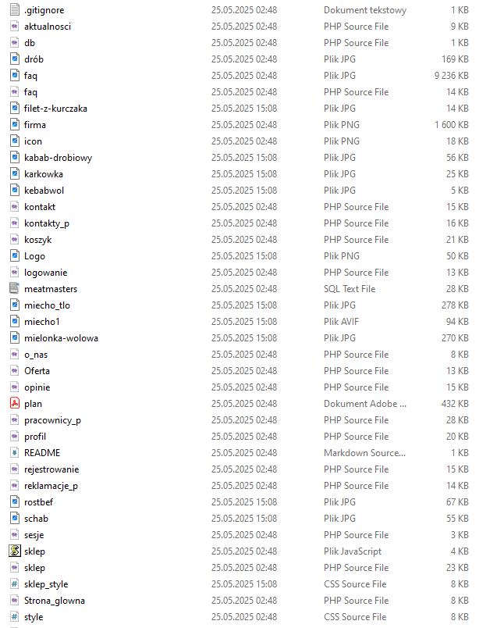

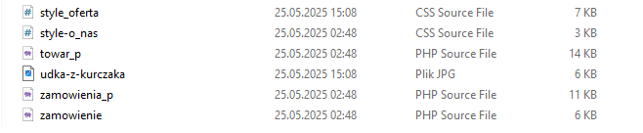

• Strona_glowna.php – Strona główna serwisu.

• logowanie.php – Logowanie użytkowników (klienci, pracownicy).

• rejestrowanie.php – Rejestracja nowych klientów.

• profil.php – Panel użytkownika-klienta.

• pracownicy_p.php – Panel pracownika.

• kontakt.php – Formularz kontaktowy.

• kontakty_p.php – Panel do obsługi kontaktów.

• sklep.php – Strona sklepu z produktami.

• koszyk.php – Koszyk zakupowy klienta.

• zamowienie.php – Obsługa składania zamówienia.

• zamowienia_p.php – Lista zamówień dla pracownika.

• reklamacje_p.php – Obsługa reklamacji (panel pracownika).

• opinie.php – Dodawanie opinii przez klienta.

• faq.php – Strona z pytaniami i odpowiedziami.

• o_nas.php – Informacje o firmie.

• towar_p.php – Obsługa towaru (zarządzanie zawartością).

• aktualnosci.php – Sekcja aktualności i komunikatów.

• sesje.php – Obsługa sesji użytkowników.

• db.php – Plik do połączenia z bazą danych.

• drób.jpg, filet-z-kurczaka.jpg, kabab-drobiowy.jpg, karkowka.jpg, mielonka-wolowa.jpg, rostbef.jpg, schab.jpg, udka-z-kurczaka.jpg – Zdjęcia produktów.

• firma.png, icon.png, Logo.png – Ikony i logo firmy.

• miecho1.avif, miecho_tlo.jpg – Tła i grafiki dekoracyjne.

• faq.jpg – Ilustracja do sekcji FAQ.

• meatmasters.sql – Struktura i dane startowe bazy (klienci, pracownicy, zamówienia, itp.).

• style.css – Główny arkusz stylów dla całego serwisu.

• style_oferta.css – Stylizacja strony z ofertą produktów.

• style-o_nas.css – Stylizacja sekcji „O nas”.

• sklep_style.css – Stylizacja sklepu internetowego.

• sklep.js – Skrypty odpowiedzialne za działanie dynamicznych elementów w sklepie.

4. Elementy statyczne

I. HTML

Strona_glowna.php

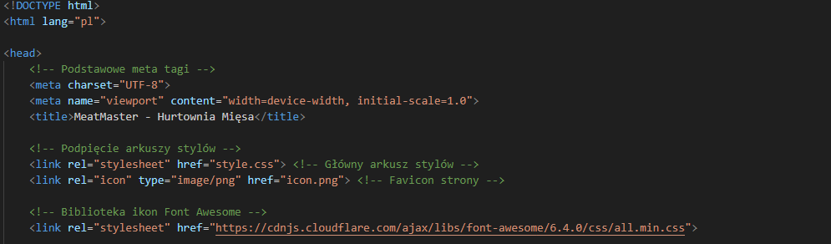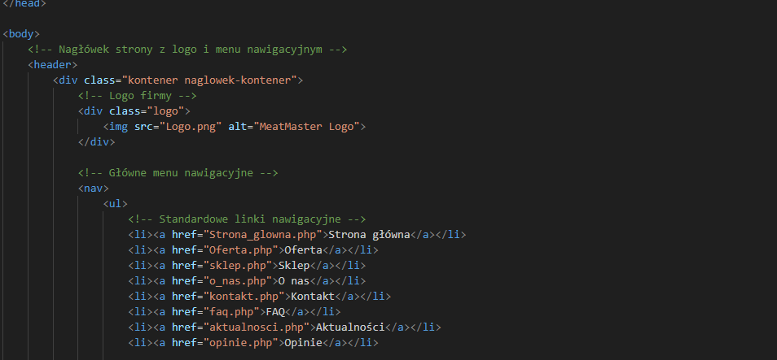

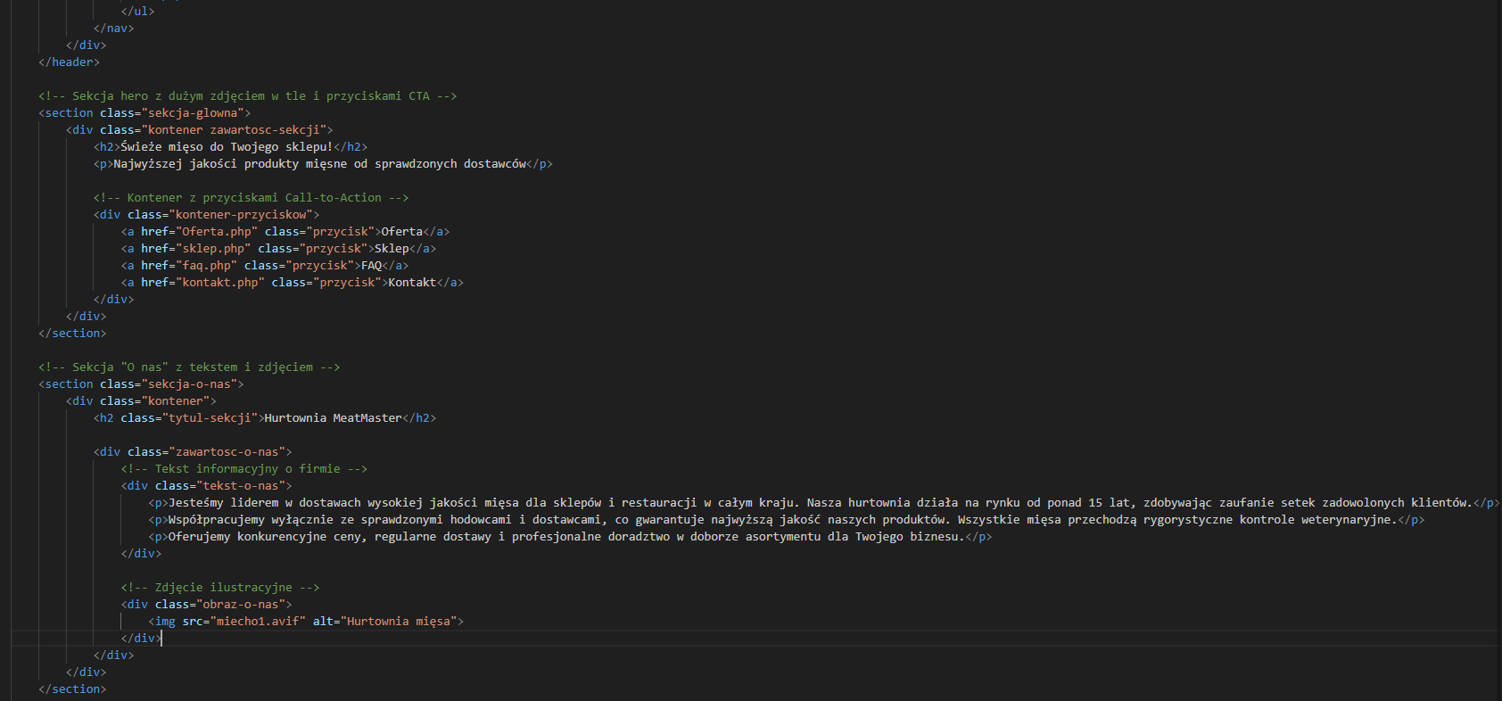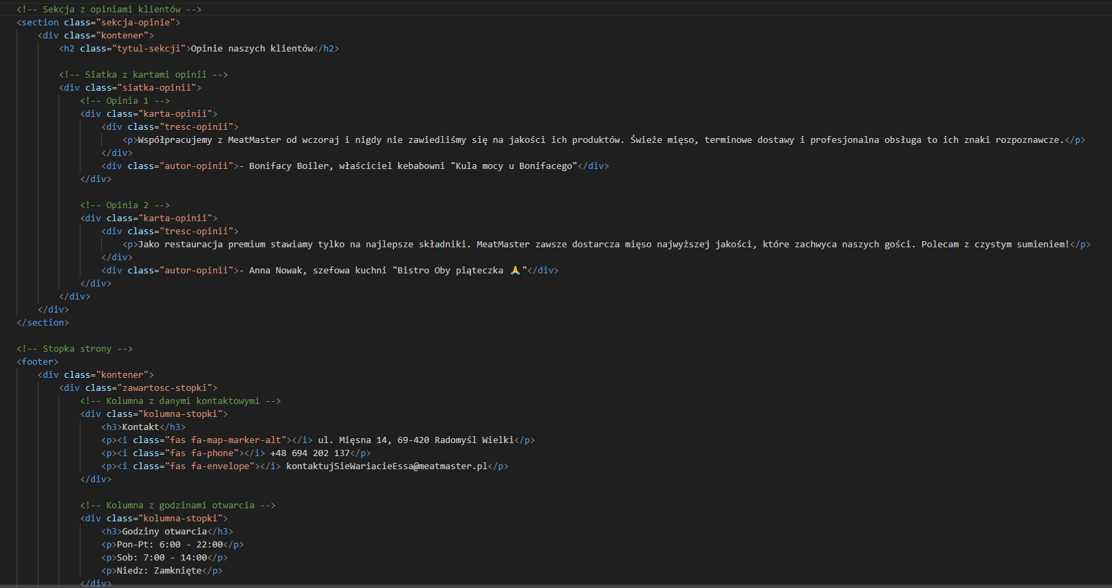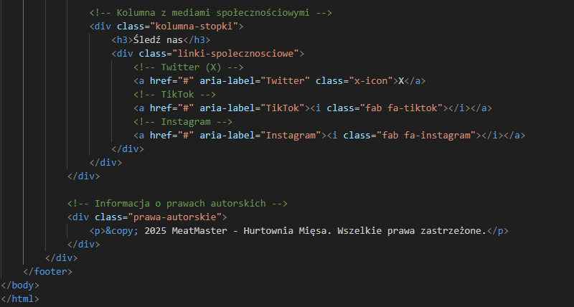

Aktualności.php

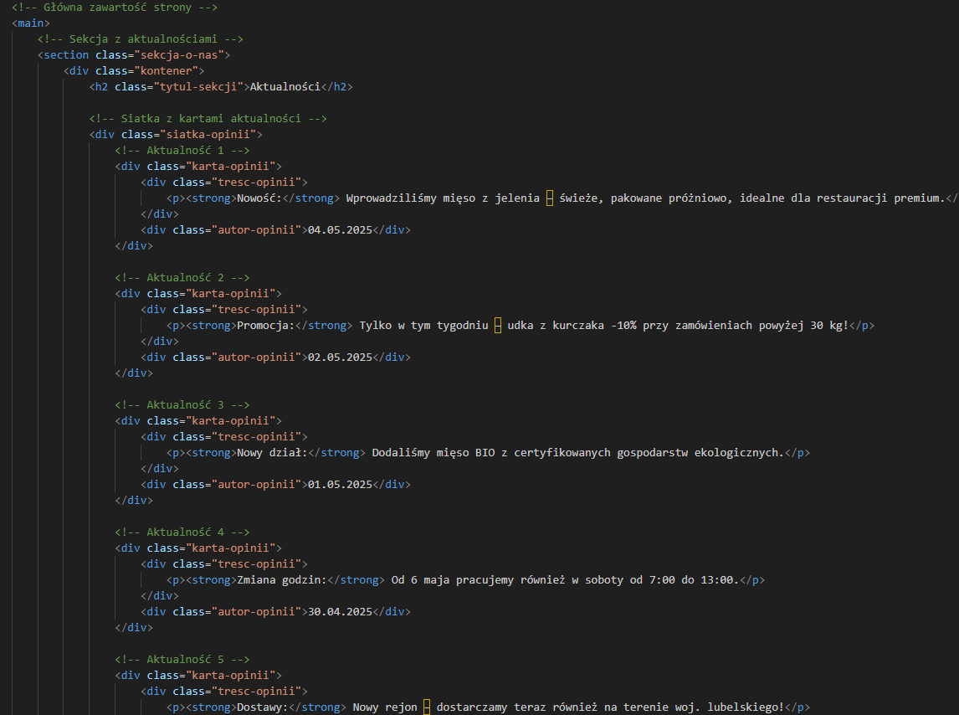

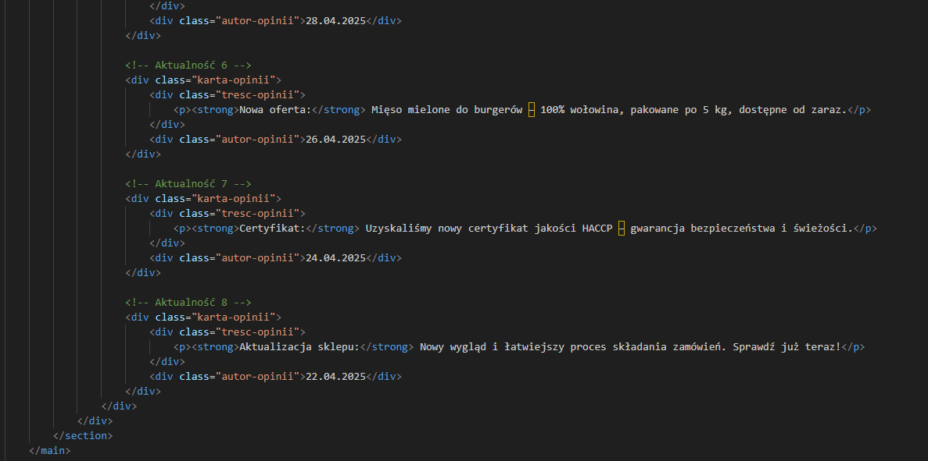

Faq.php

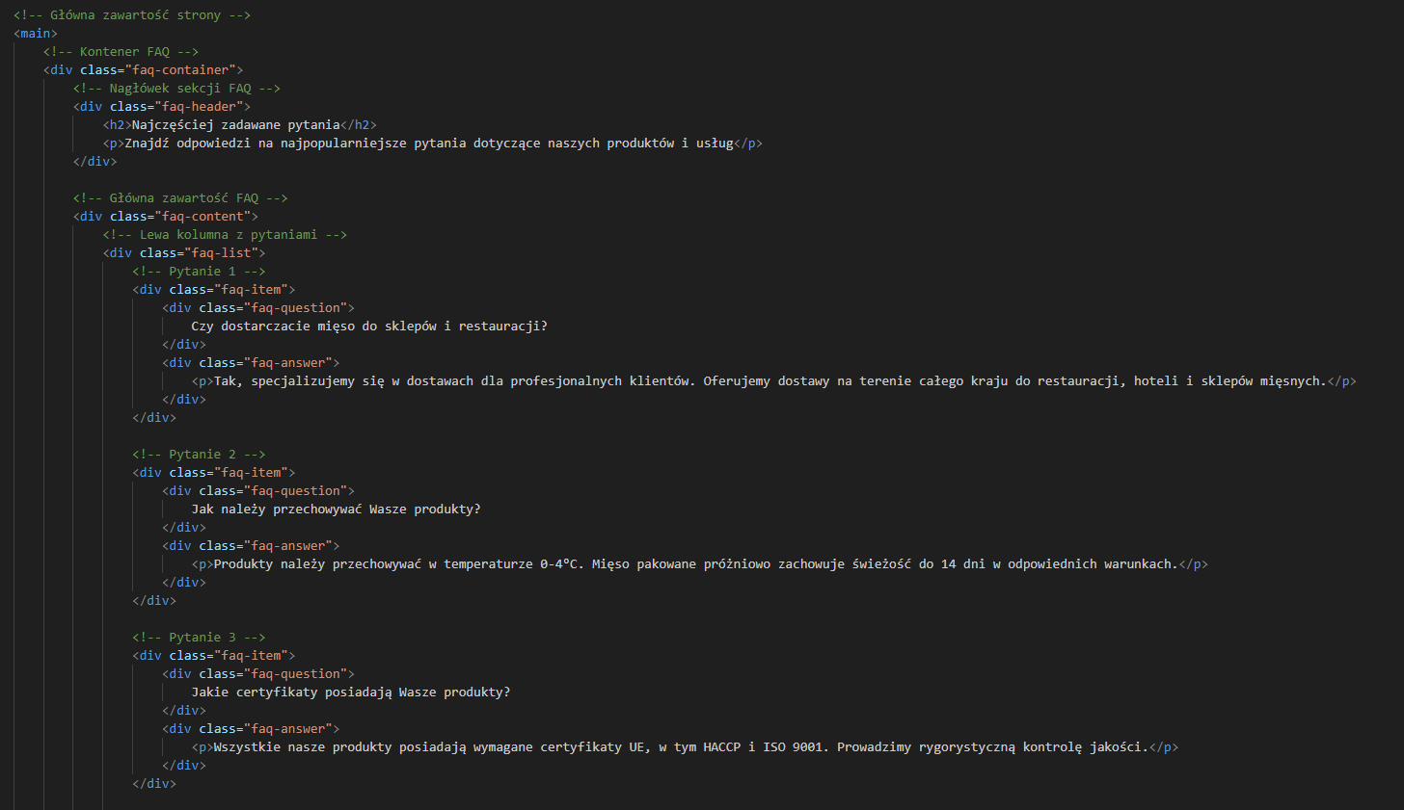

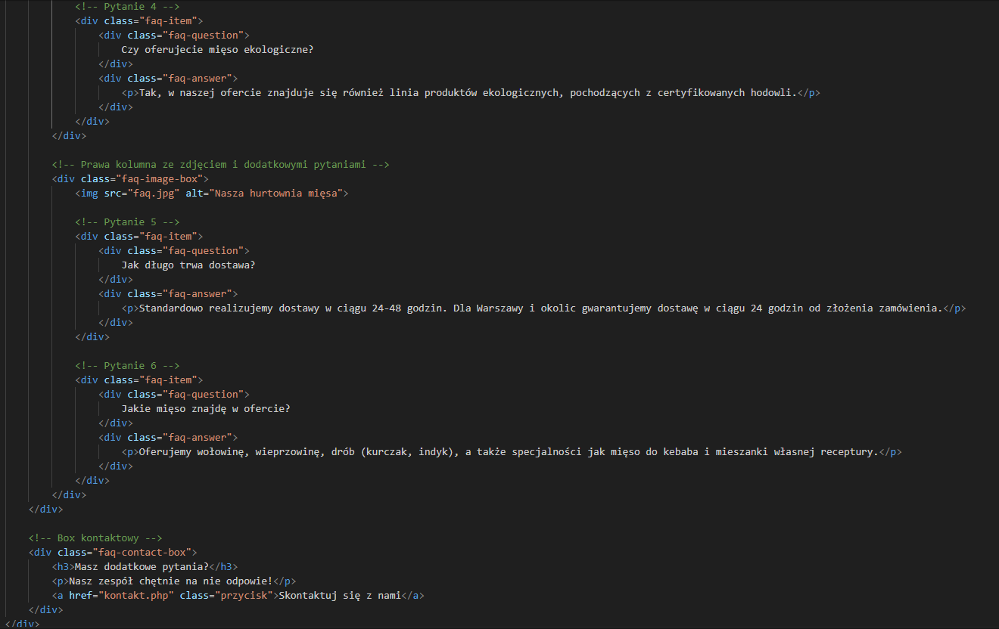

Kontakt.php

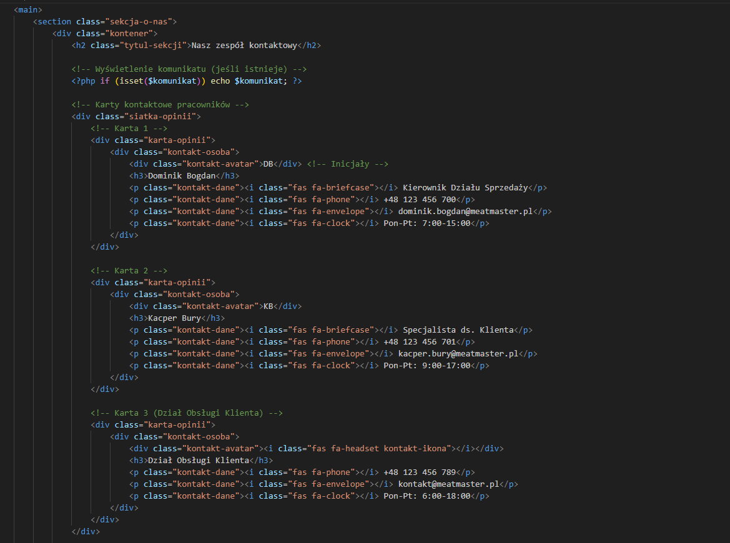

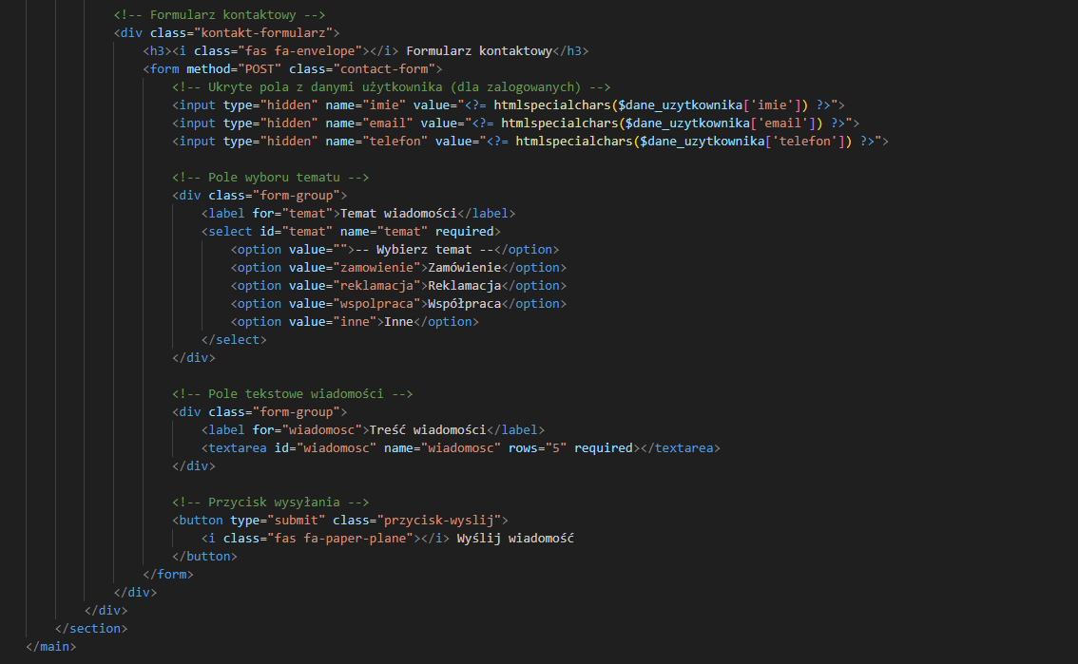

Kontakty_p.php

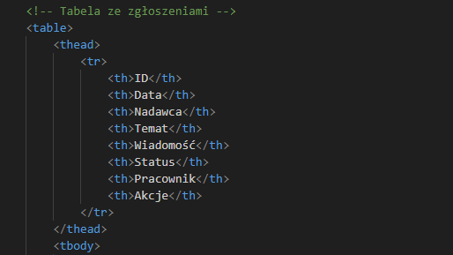

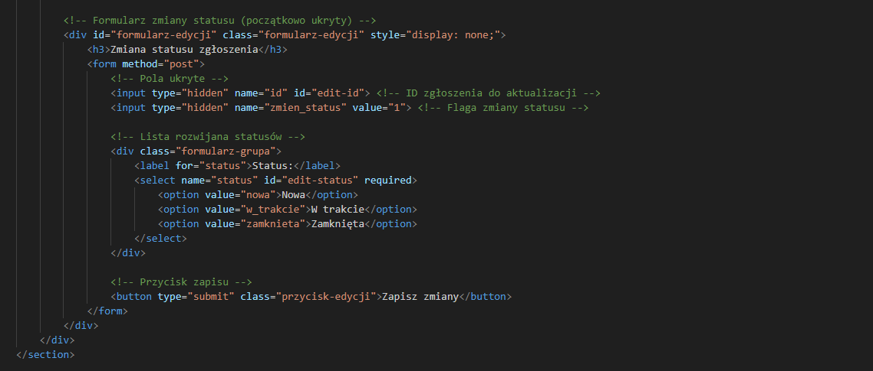

Koszyk.php

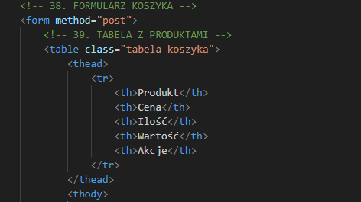

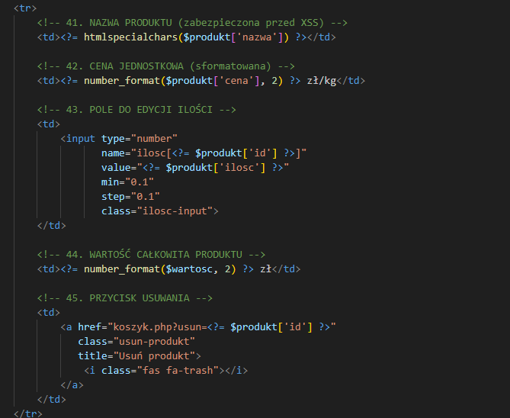

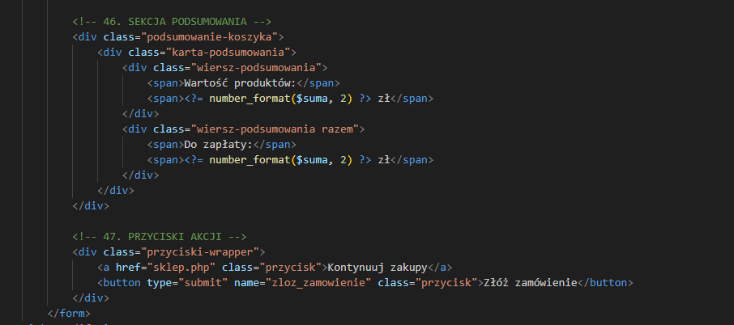

Logowanie.php

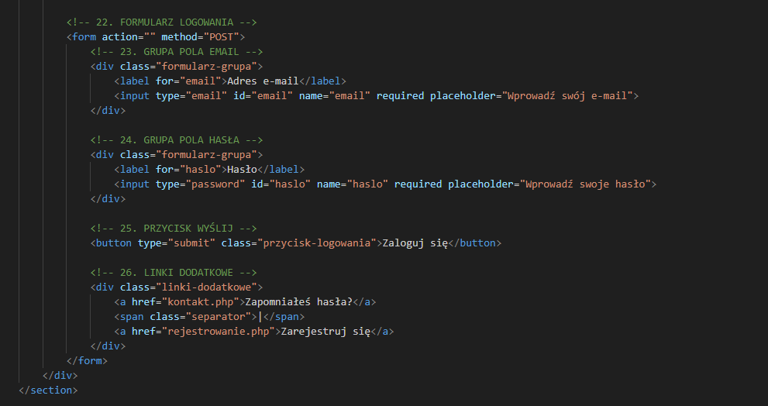

O_nas.php

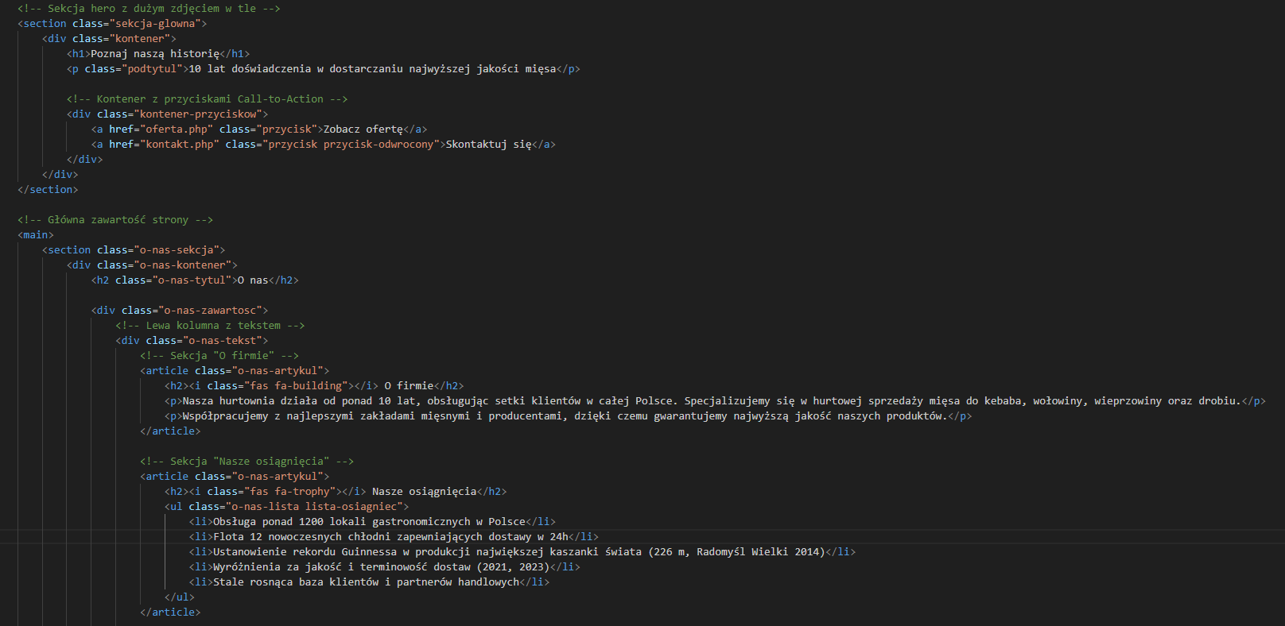

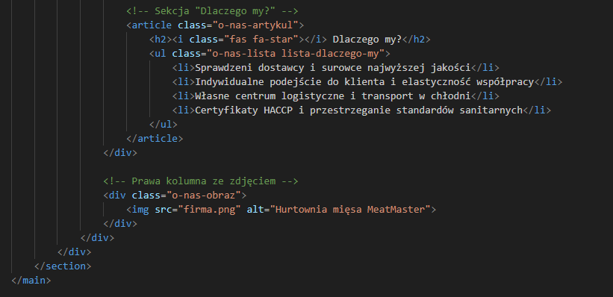

Ofery.php

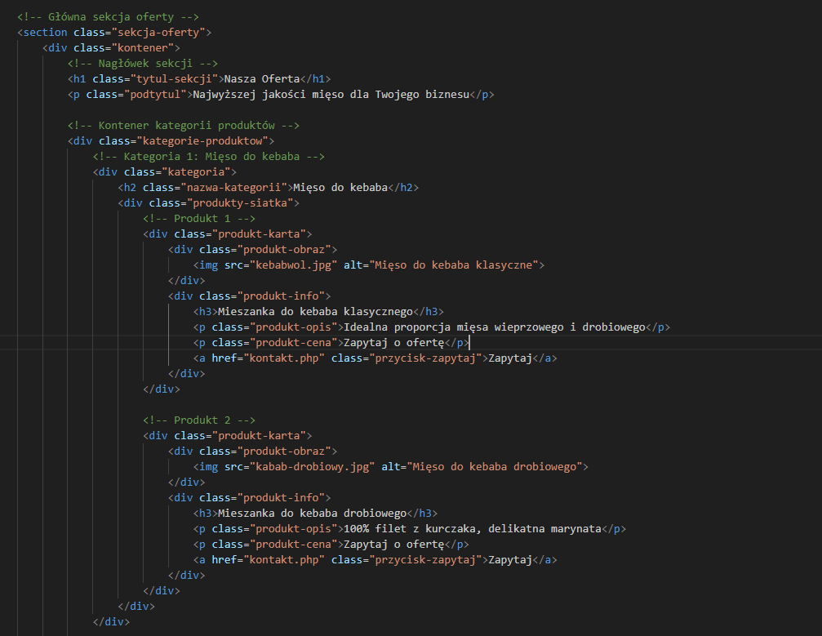

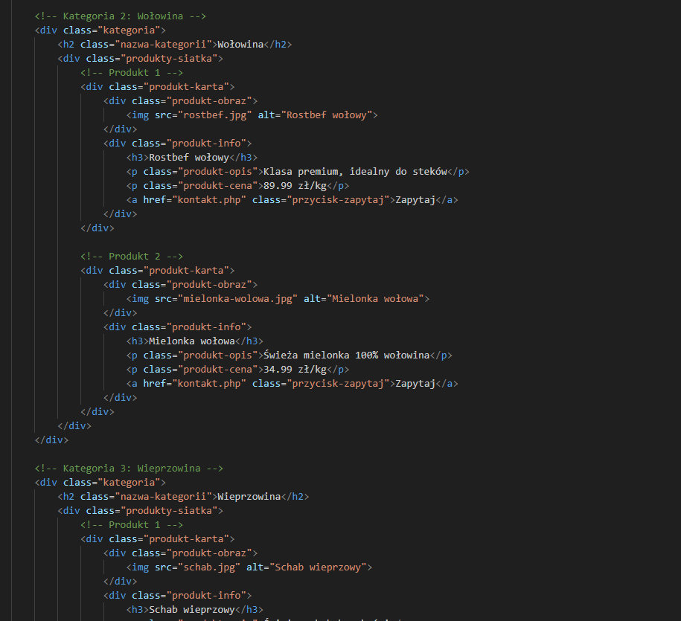

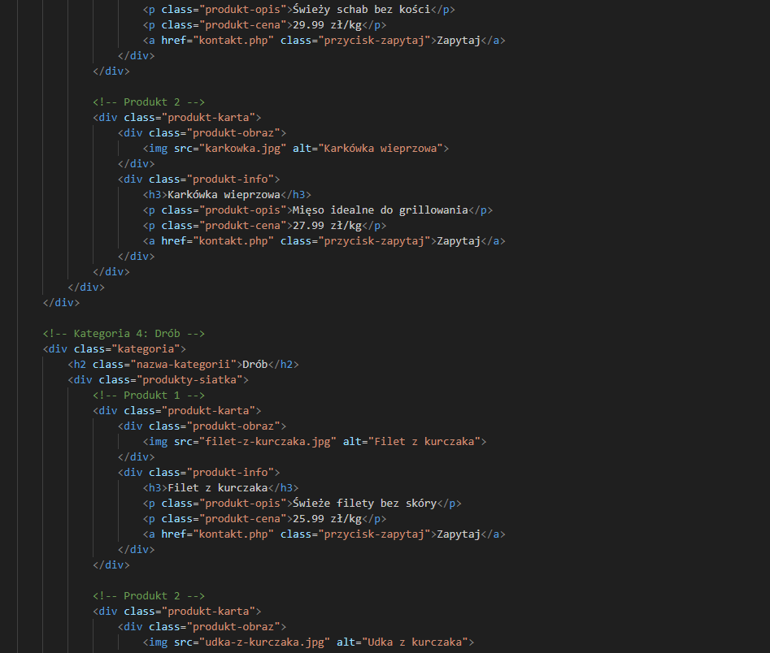

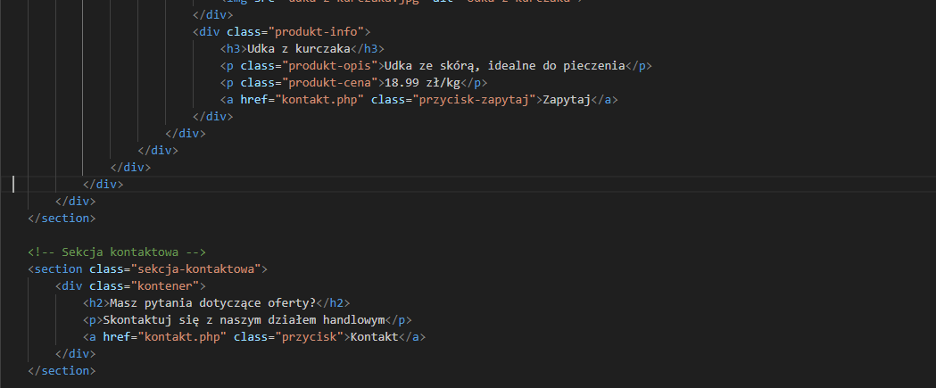

Opinie.php

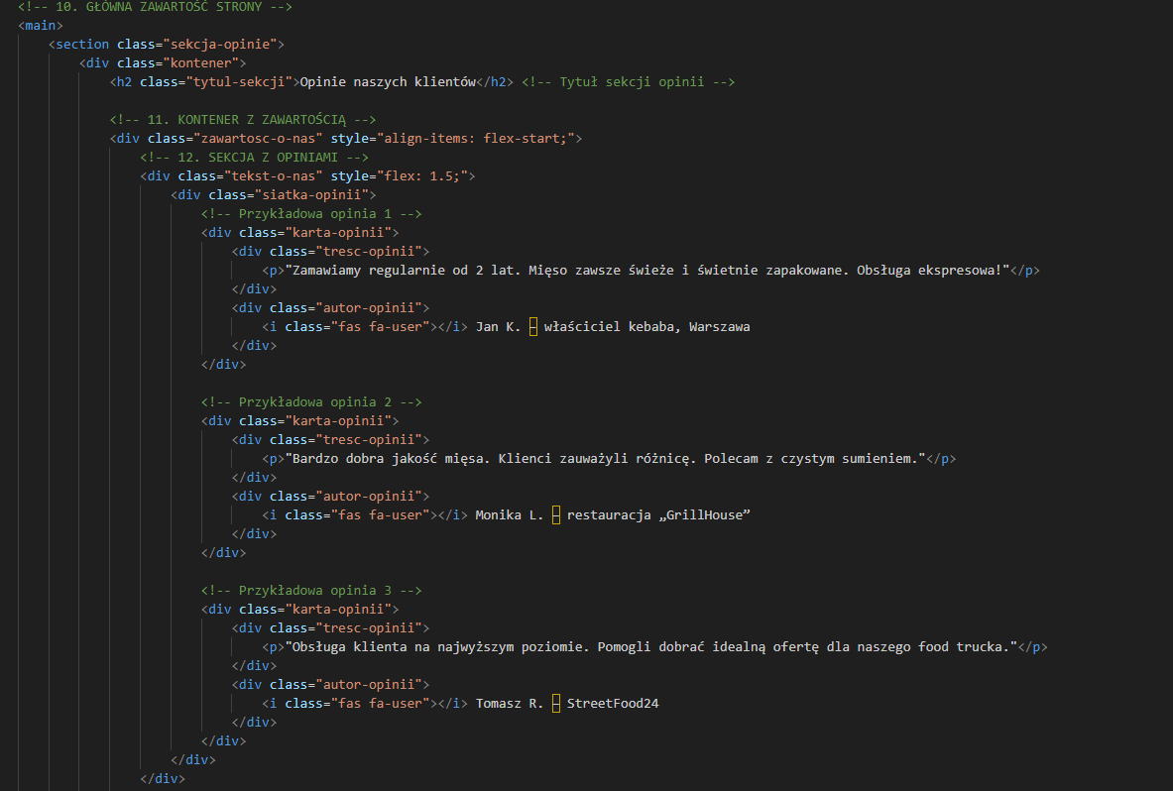

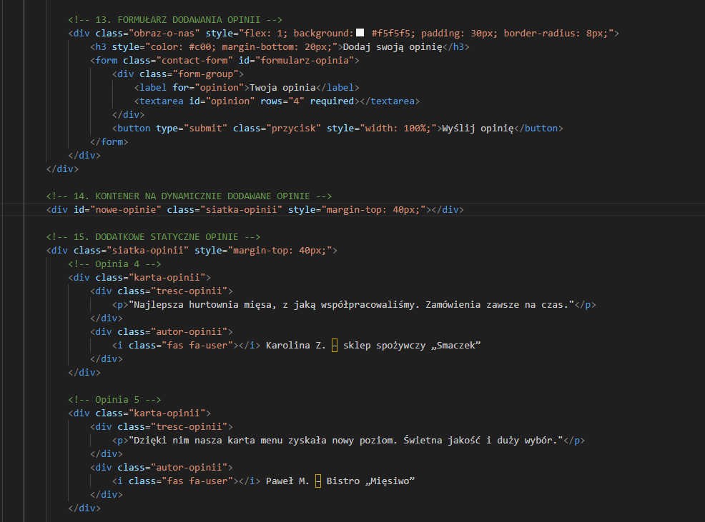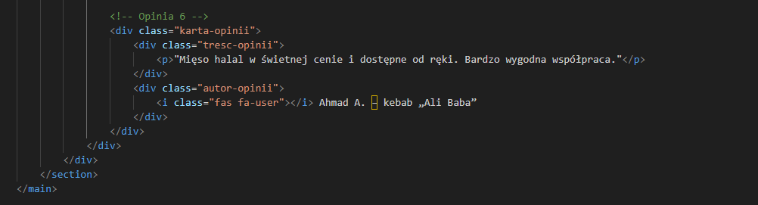

Pracownicy_p.php

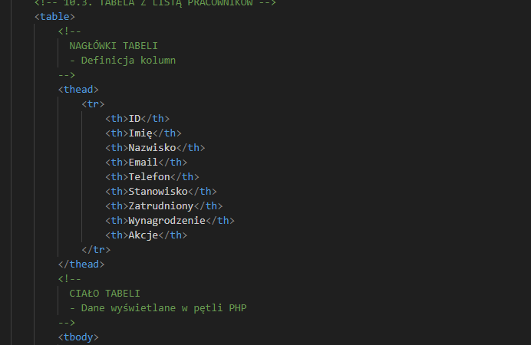

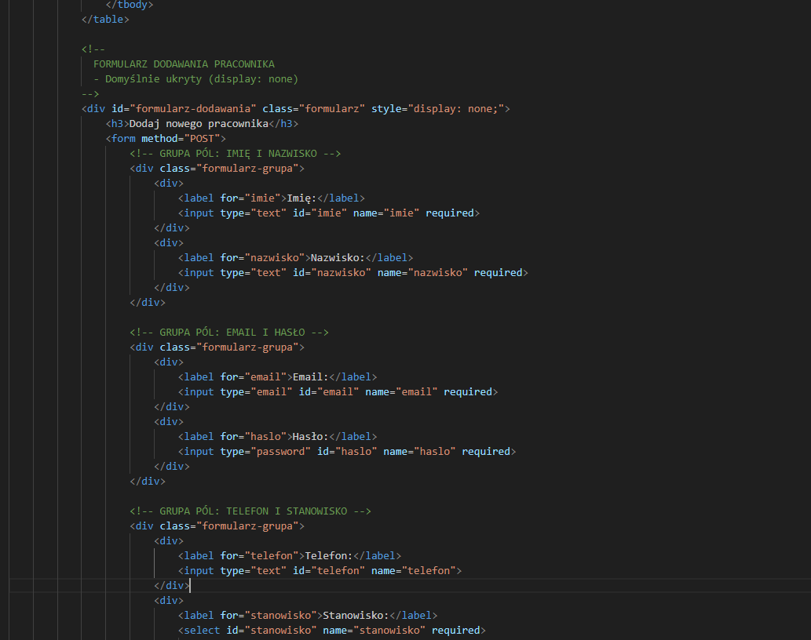

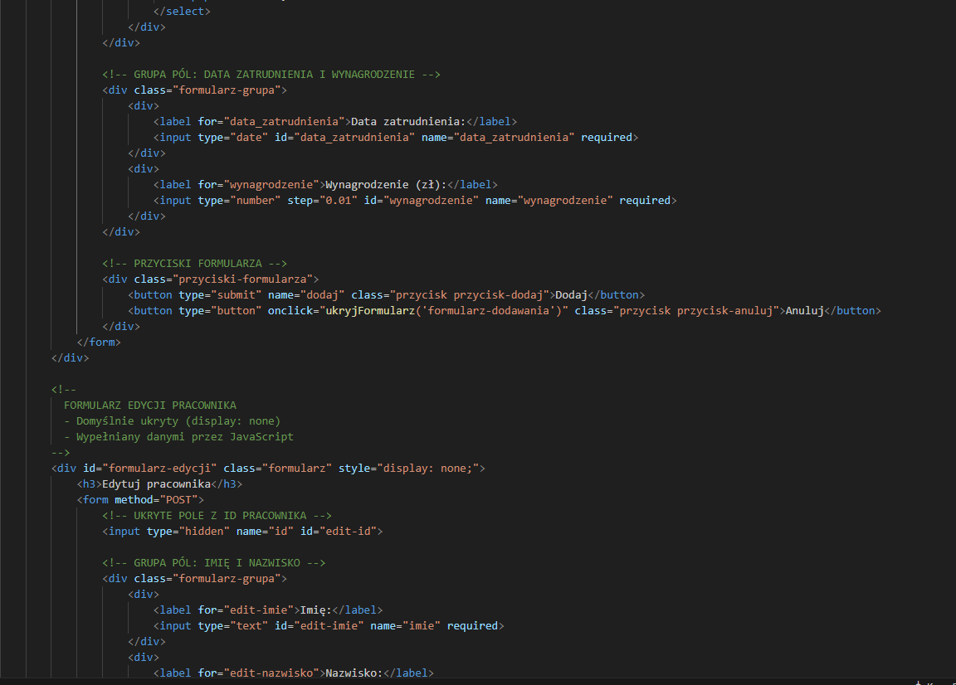

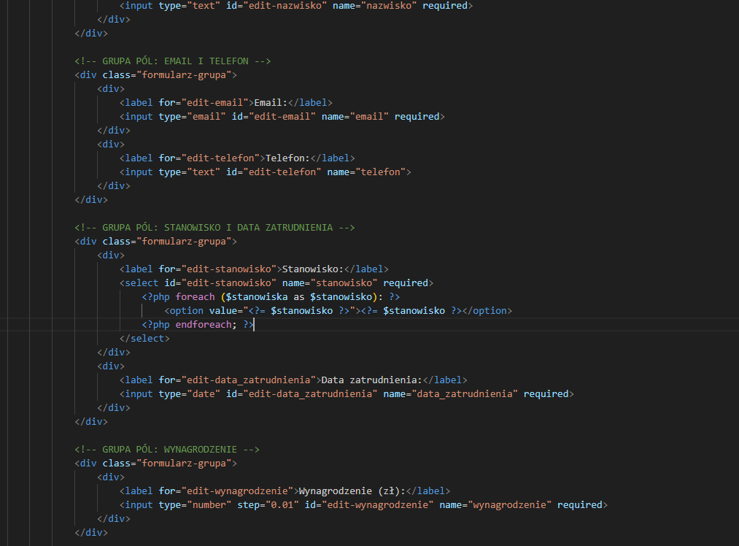

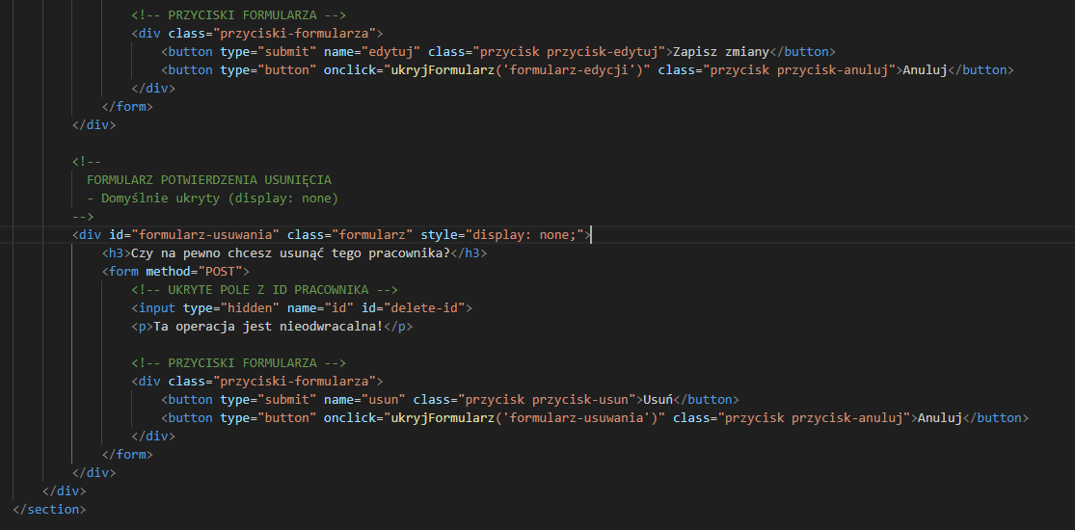

Profil.php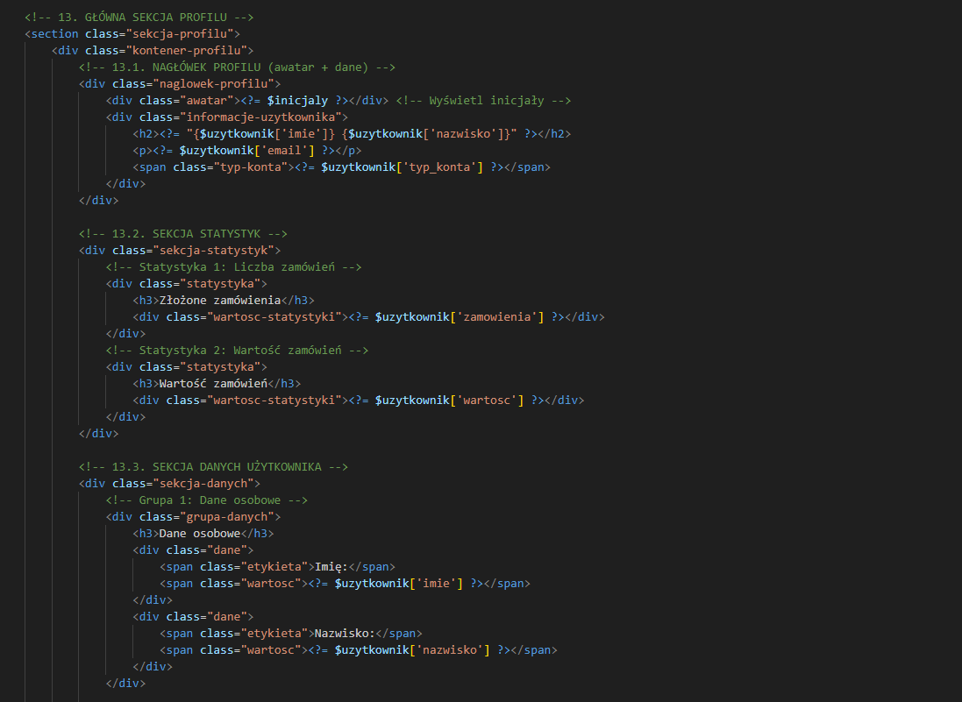

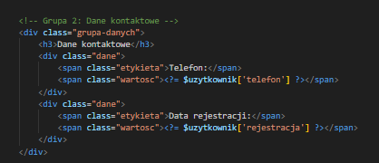

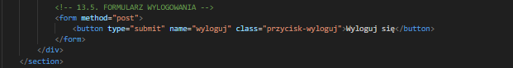

Rejestrowanie.php

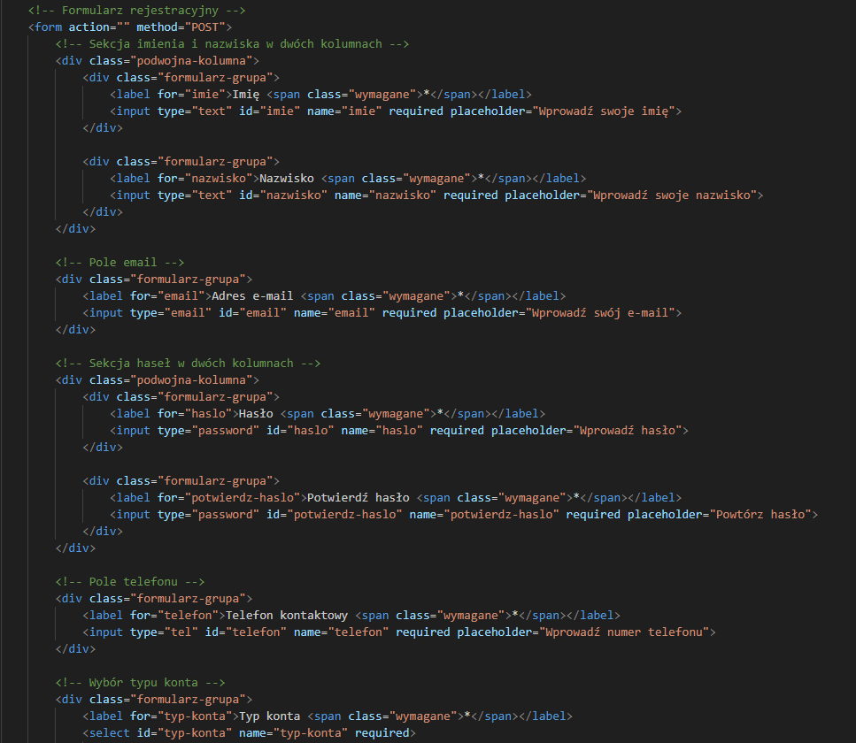

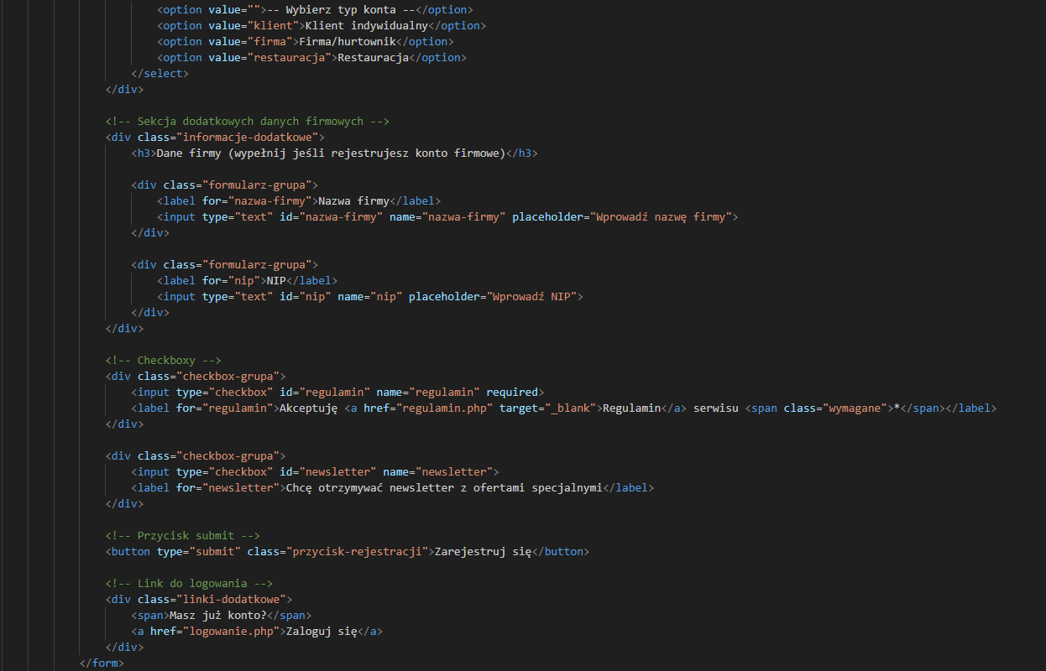

Reklamacje_p.php

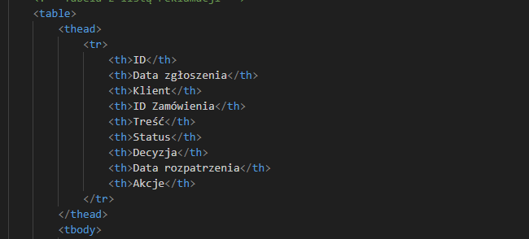

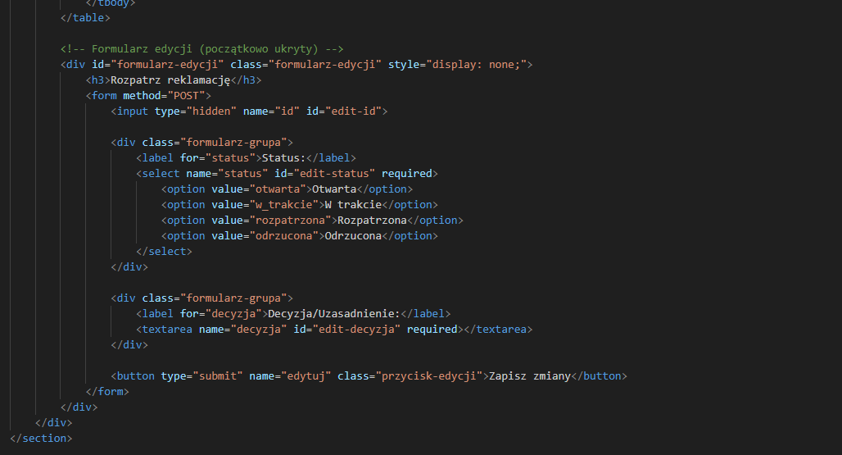

Sklep.php

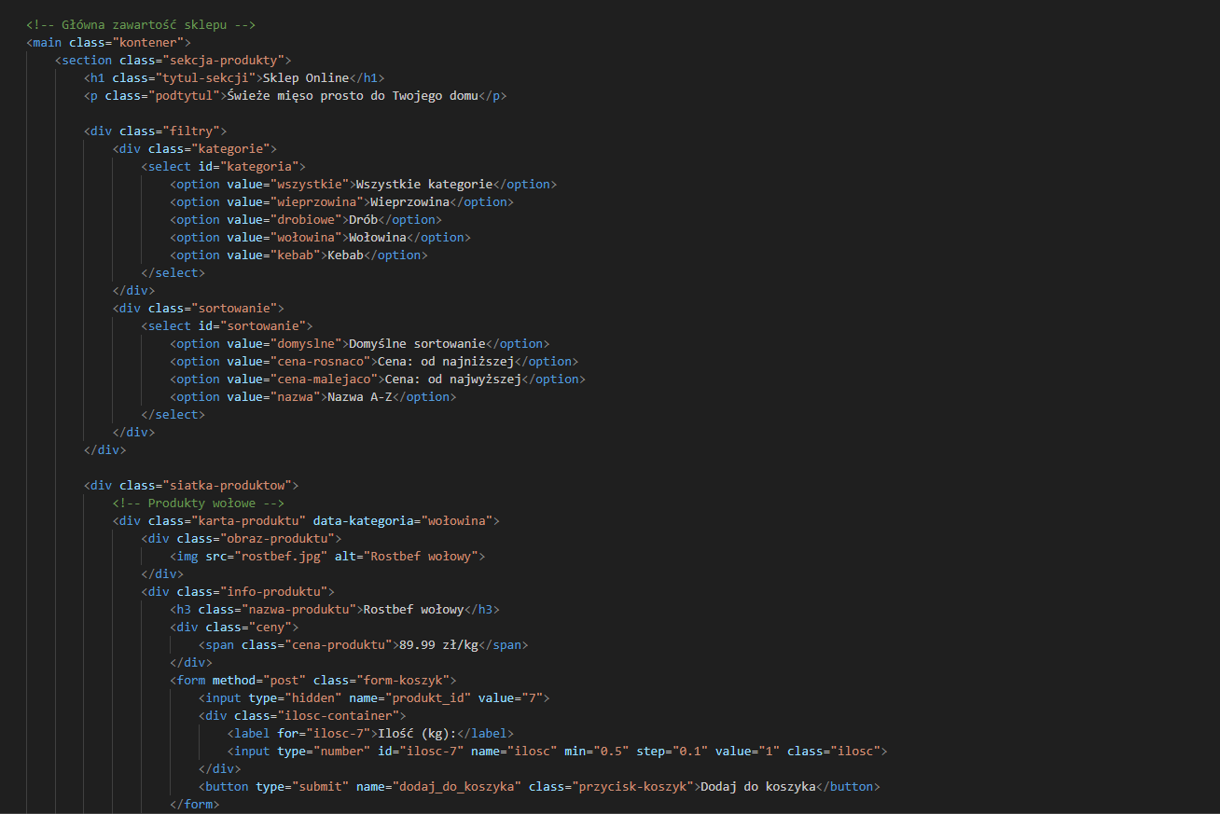

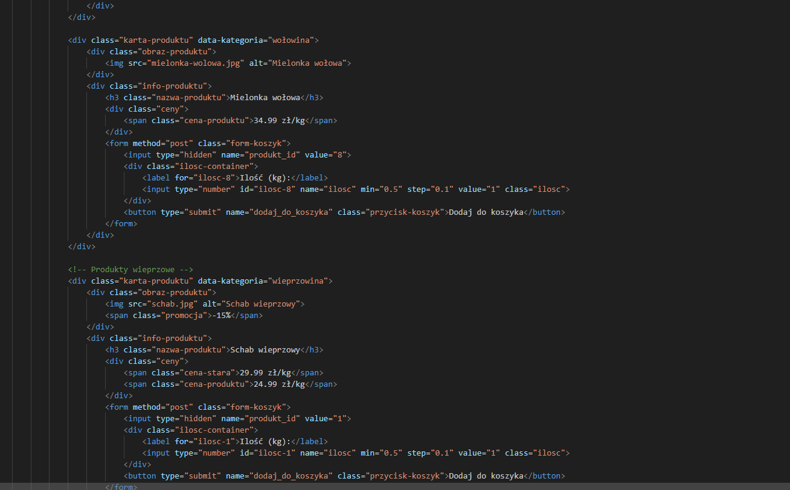

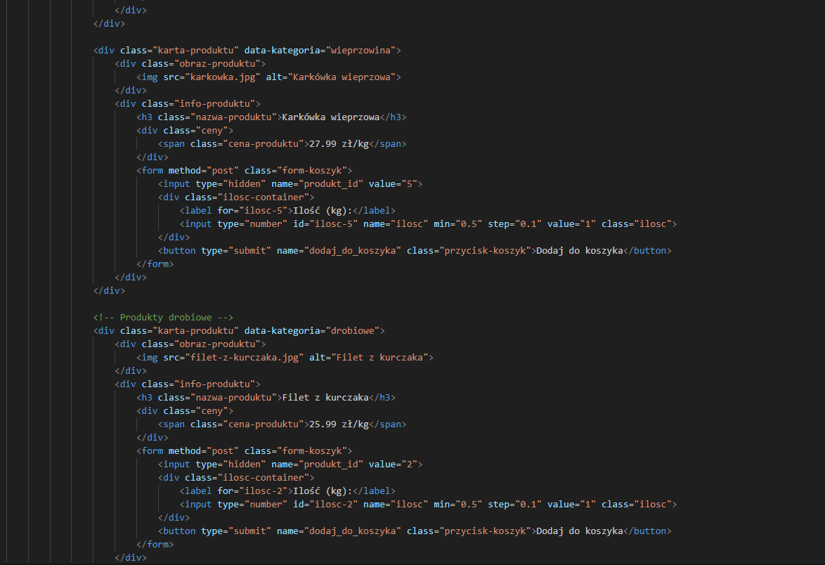

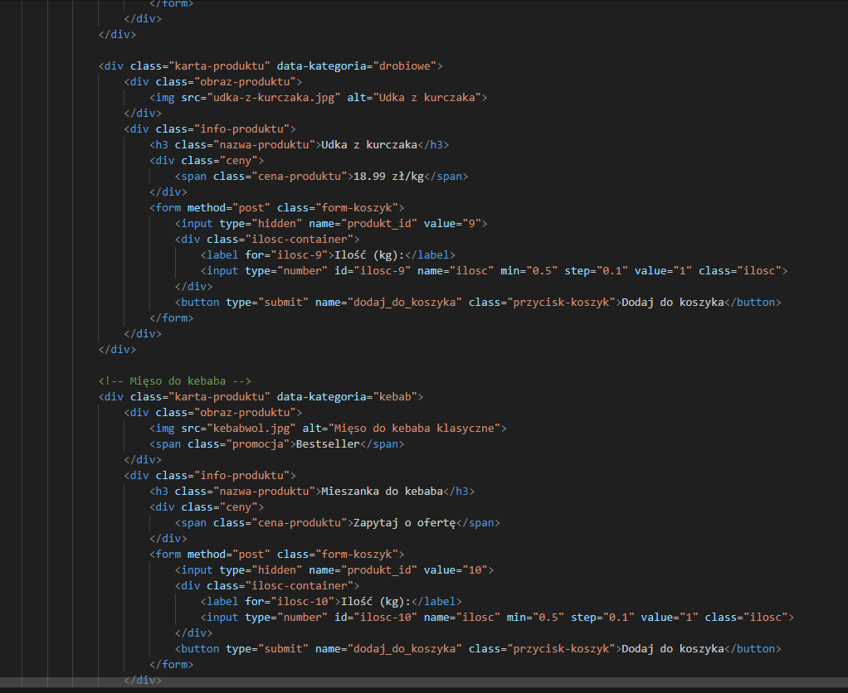

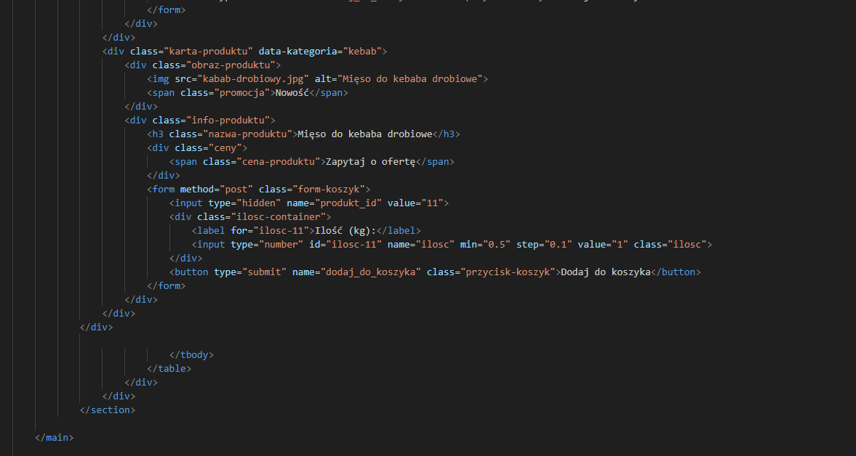

Towar_p.php

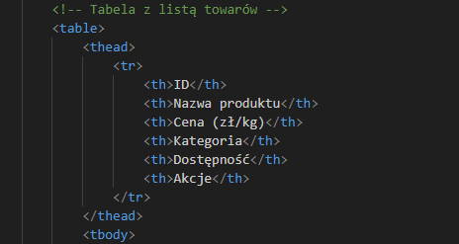

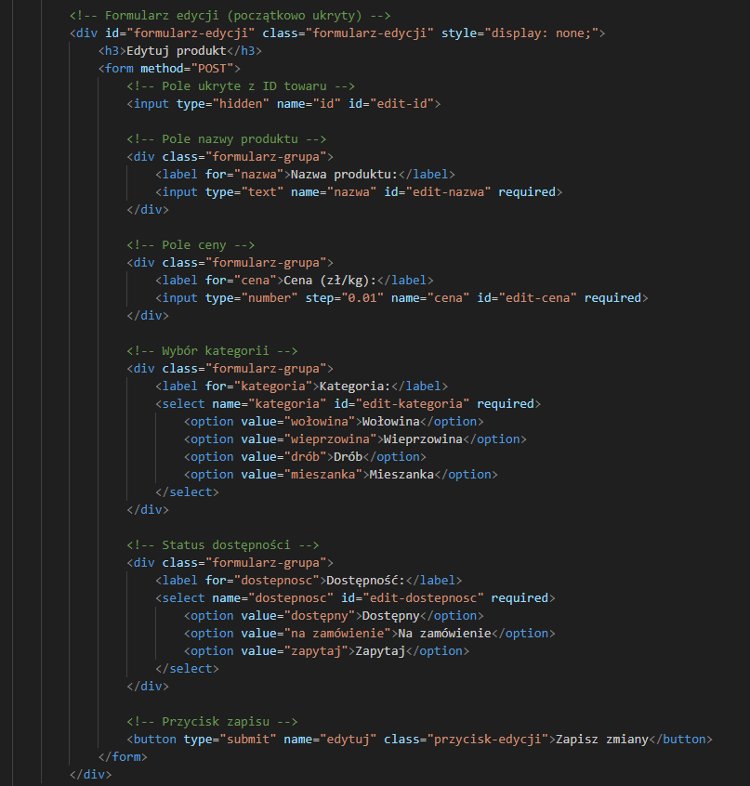

Zamowienia_p.php

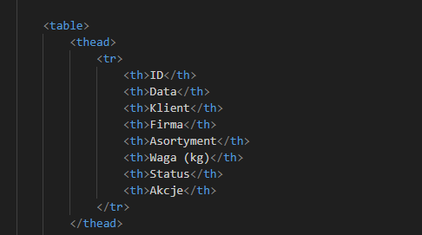

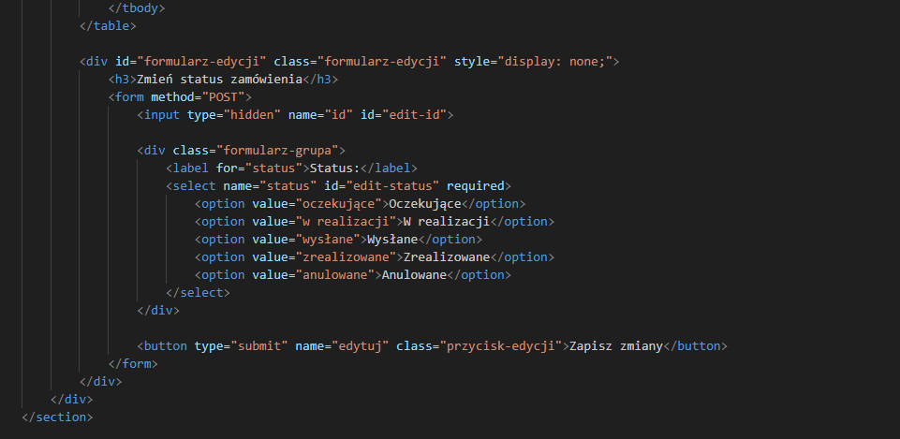

Zamowienia.php

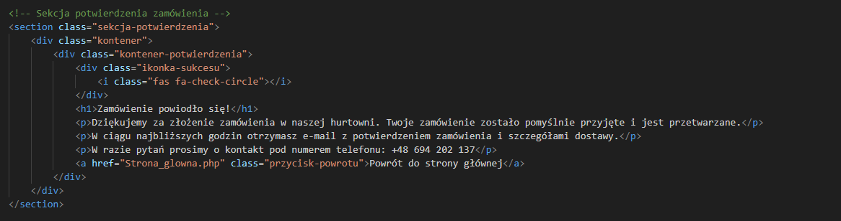

II. CSS

faq.php - style

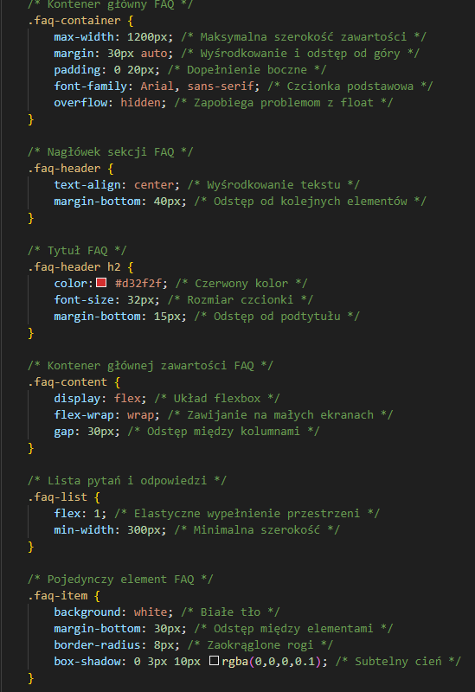

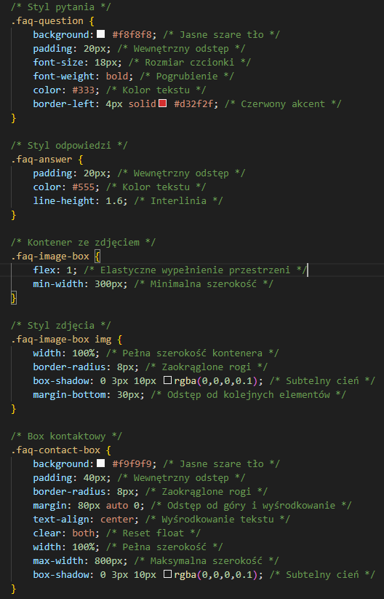

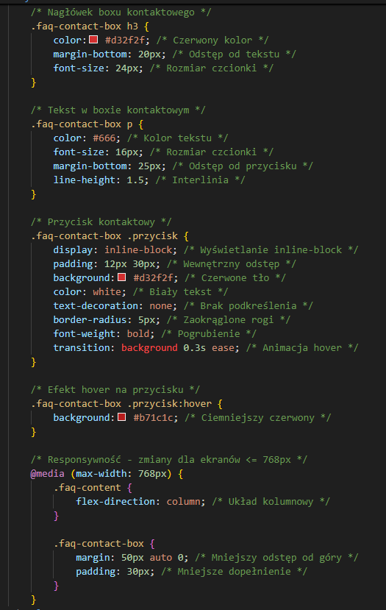

Kontakt.php

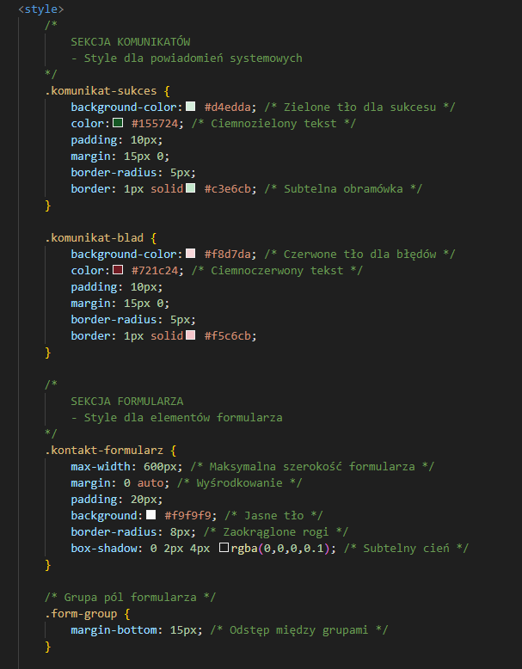

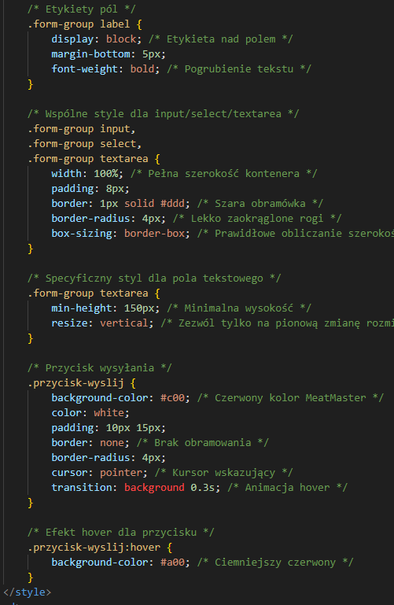

Kontakty_p.php

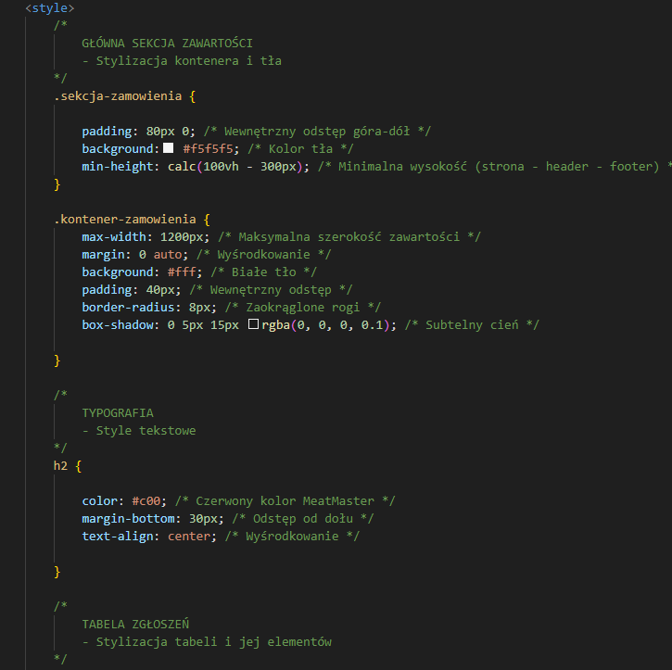

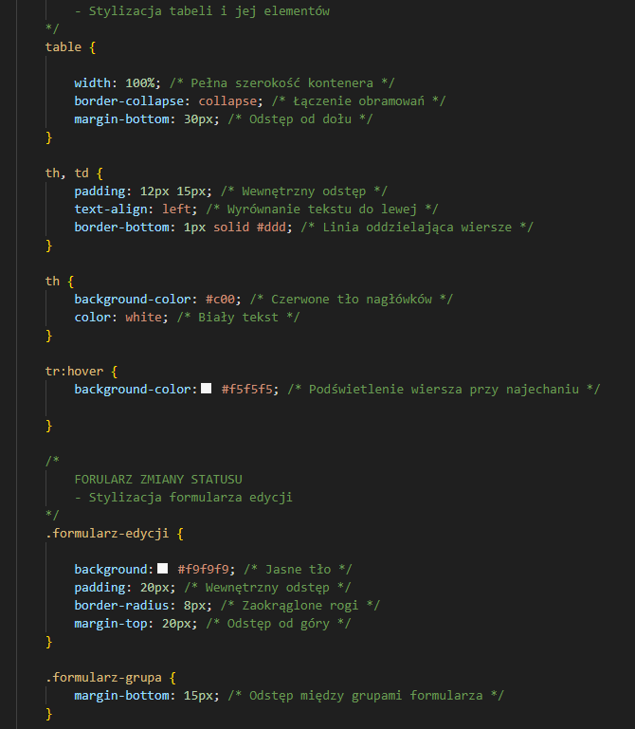

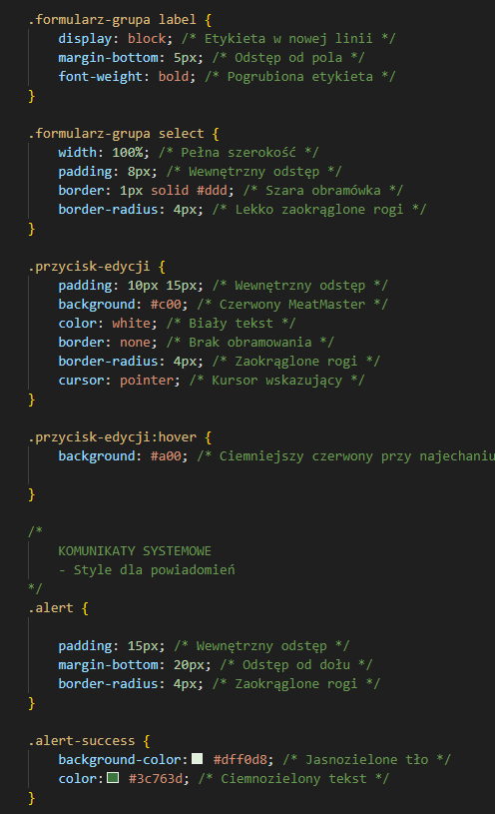

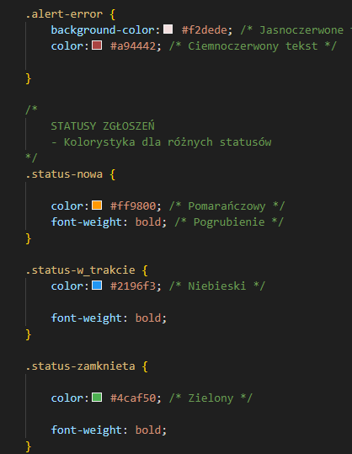

Koszyk.php

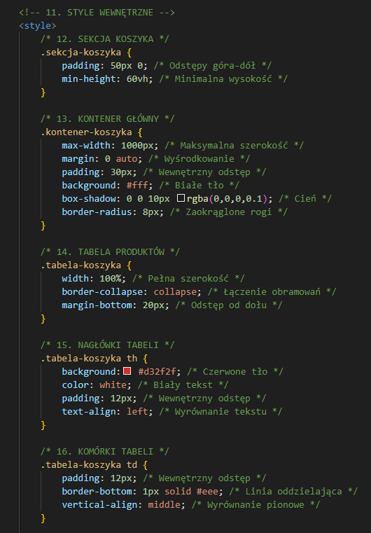

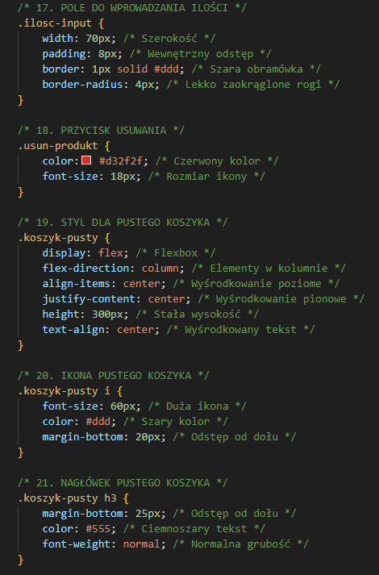

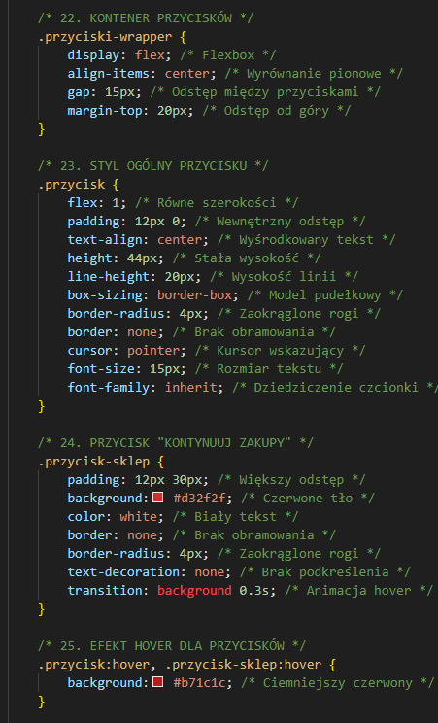

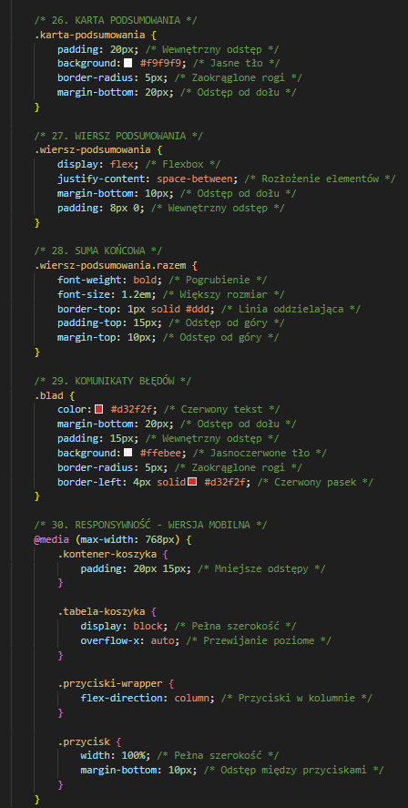

Logowanie.php

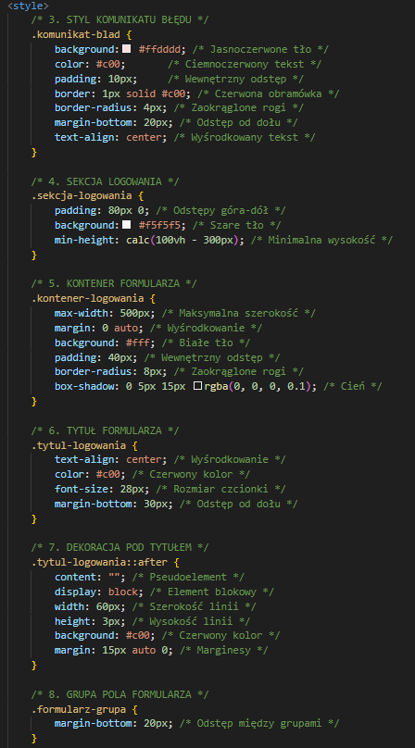

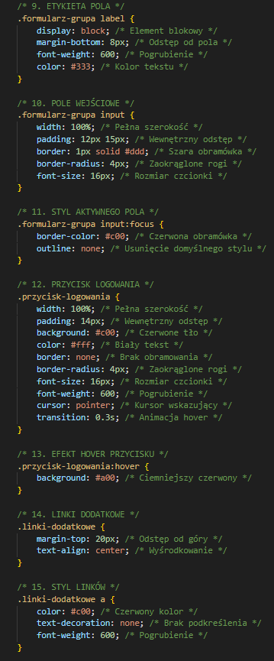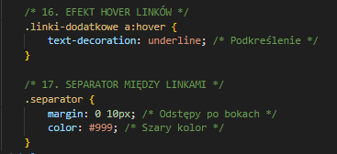

Oferta.php

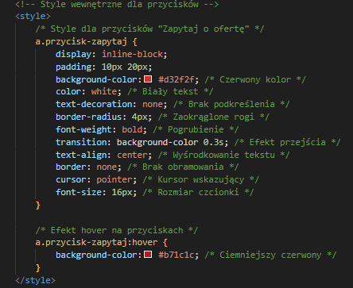

Pracownicy.php

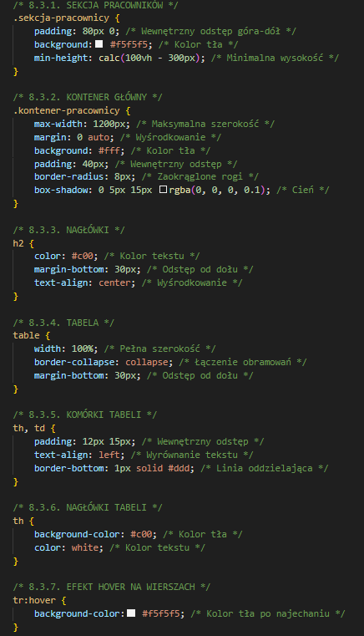

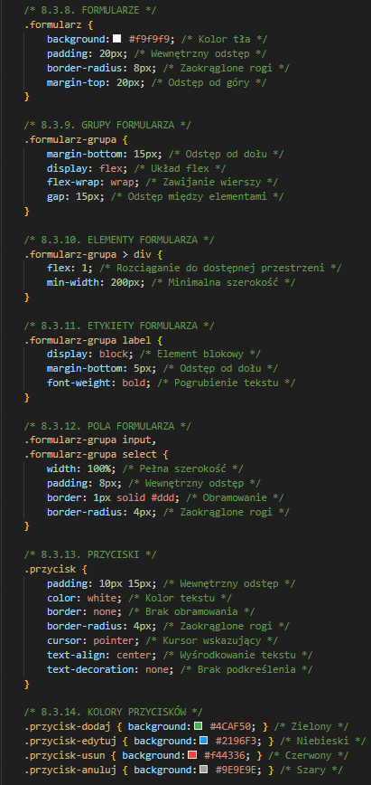

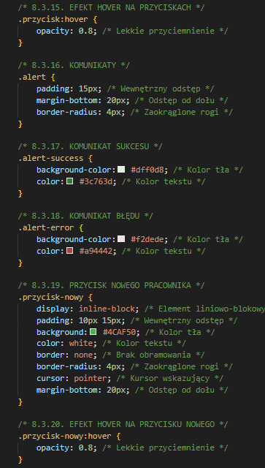

Profil.php

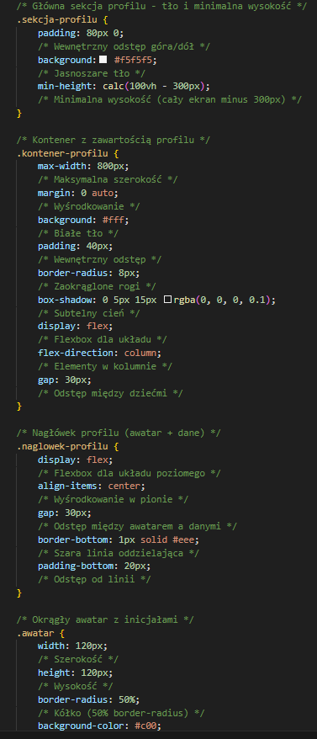

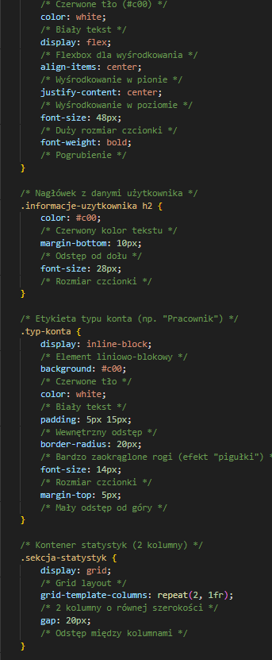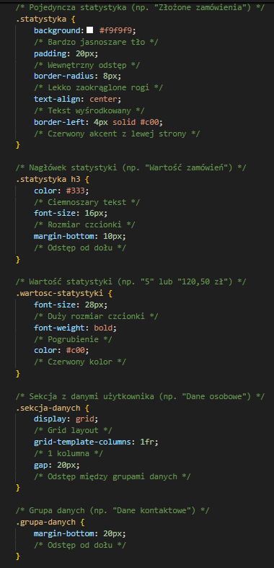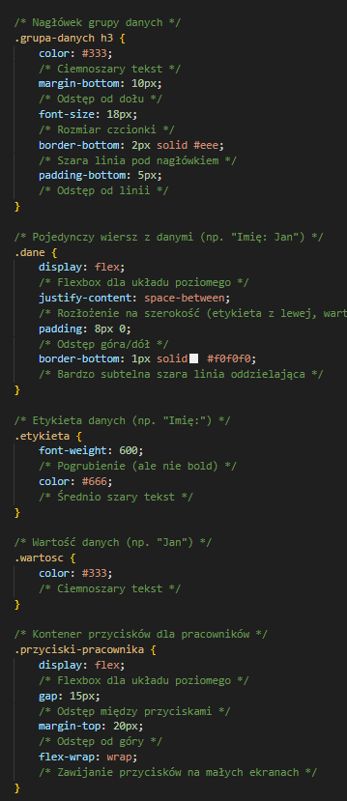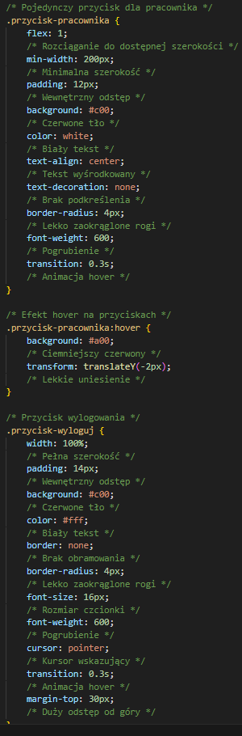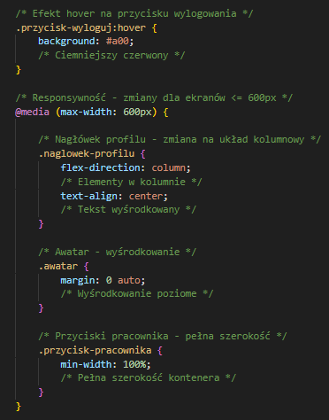

Rejestrowanie.php

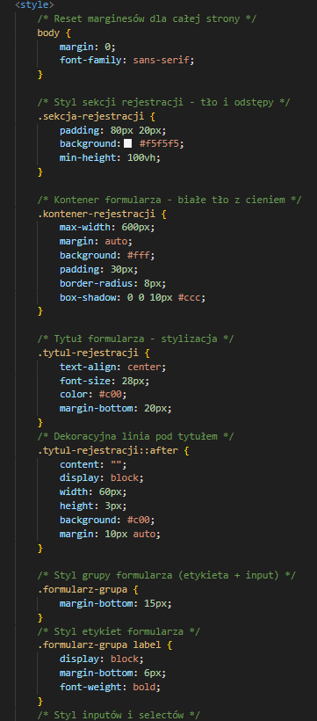

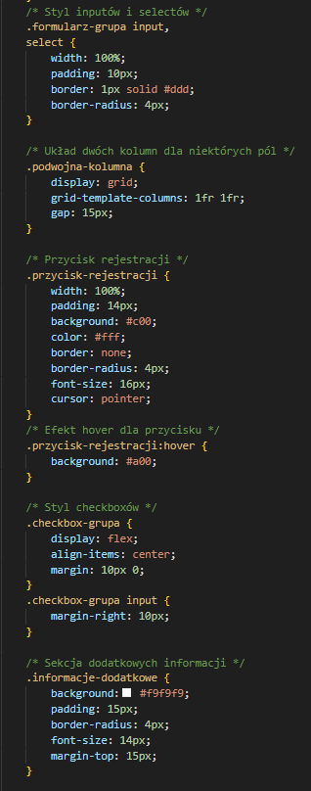

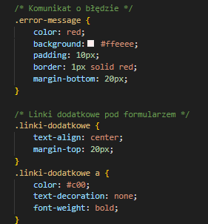

Reklamacje_p.php

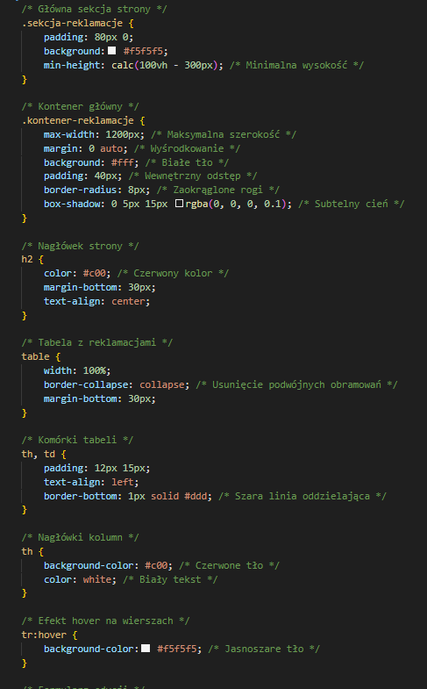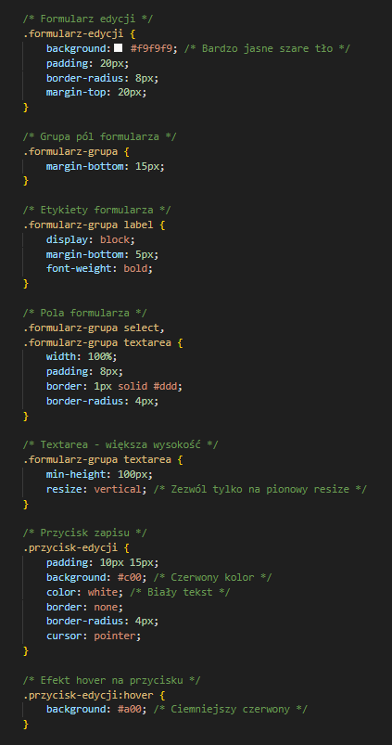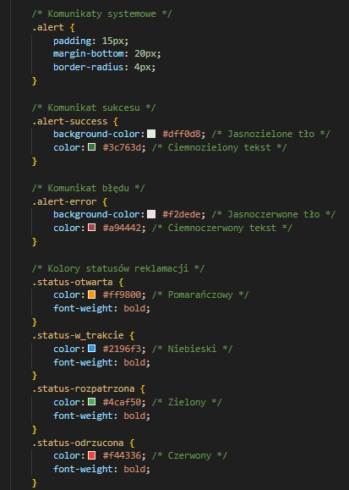

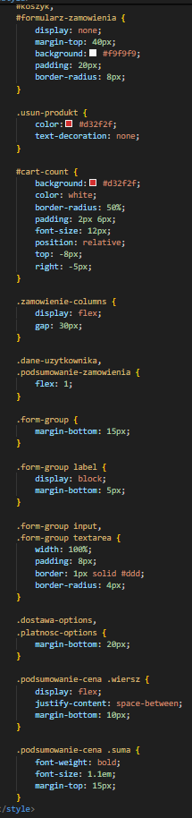

Towar_p.php

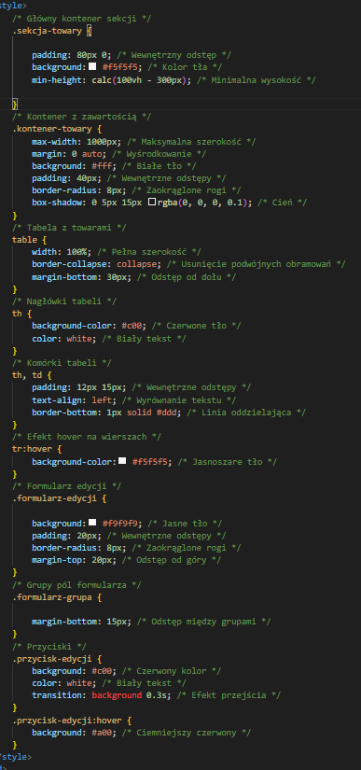

Zamowienia_p.php

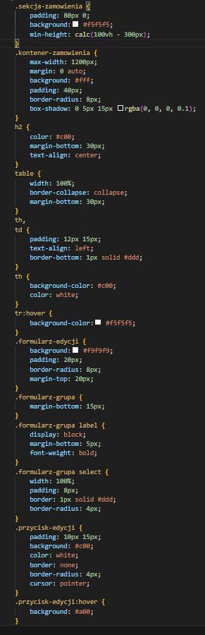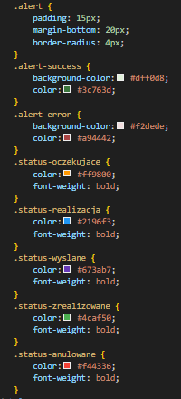

Zamowienia.php

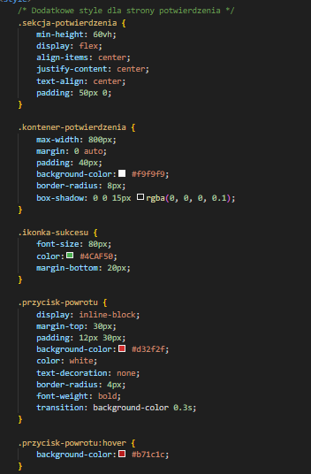

Sklep_style.css

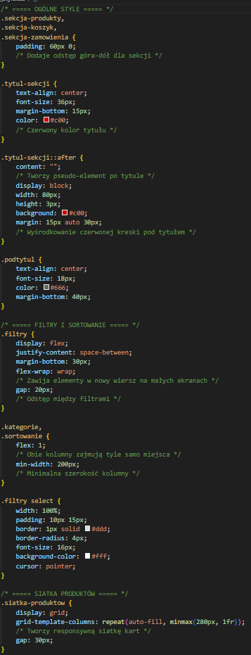

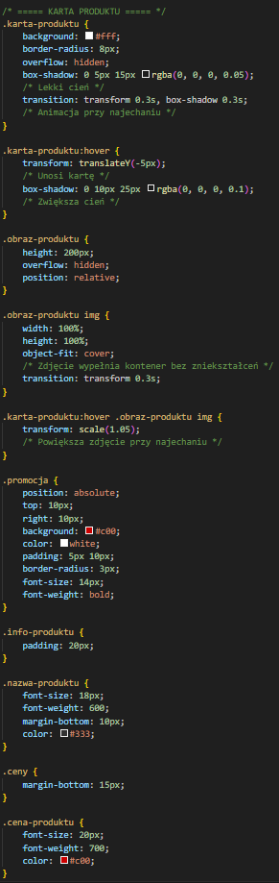

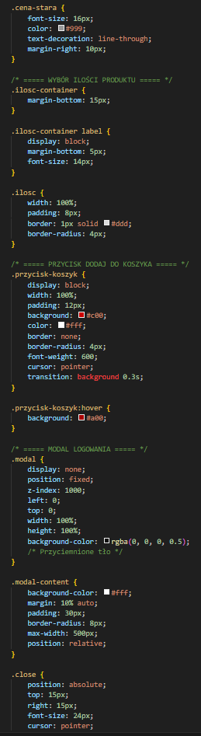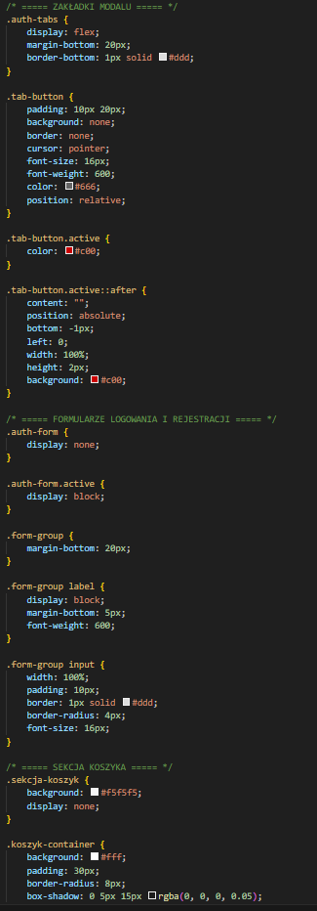

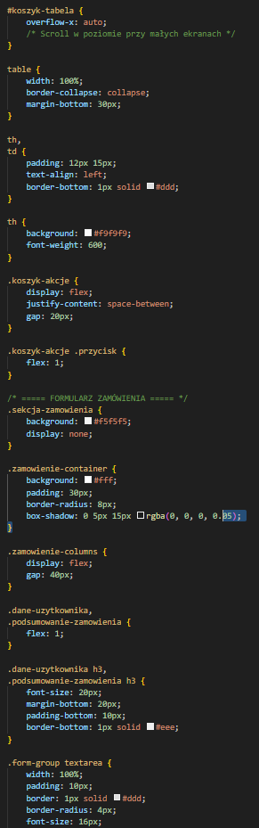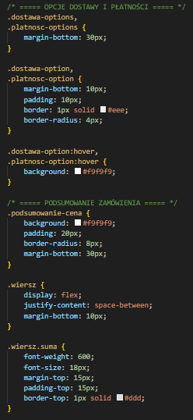

Style_oferta.css

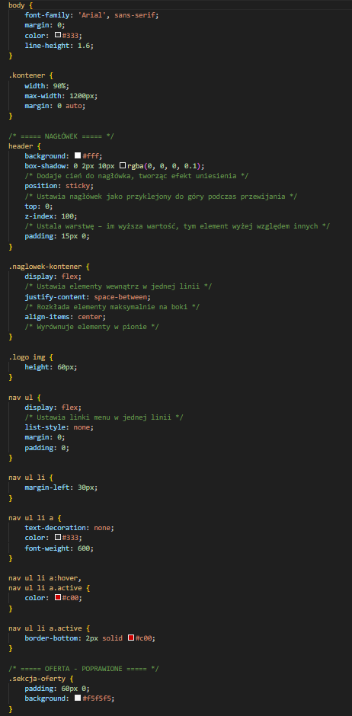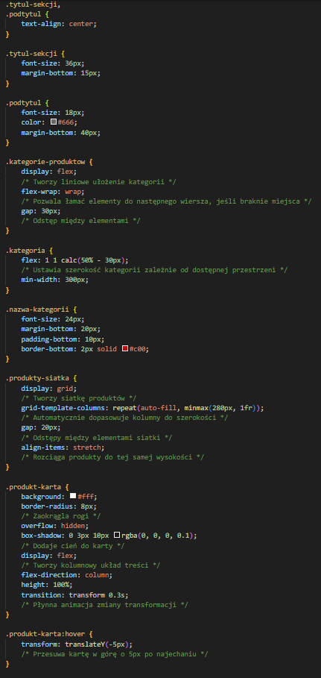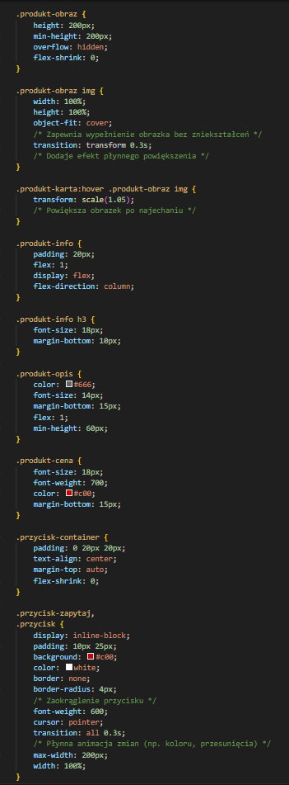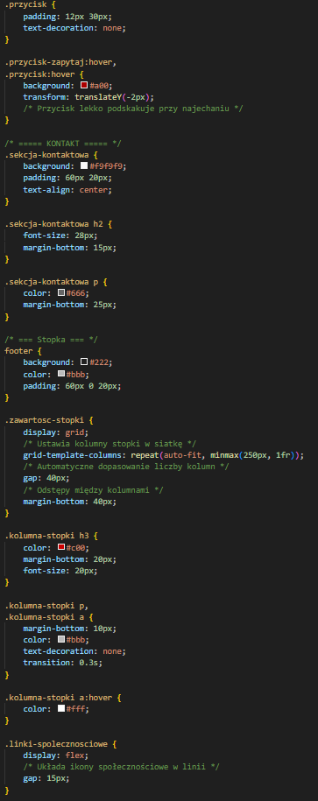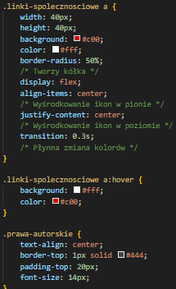

Style-o_nas.css

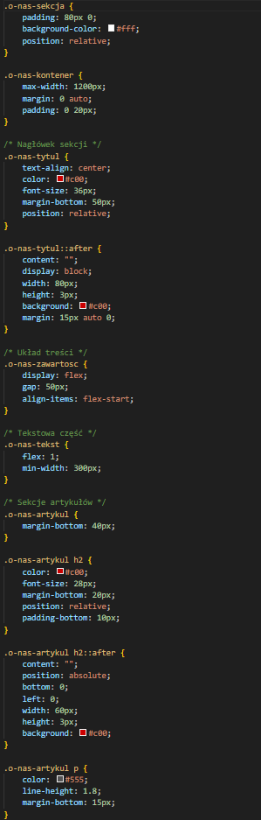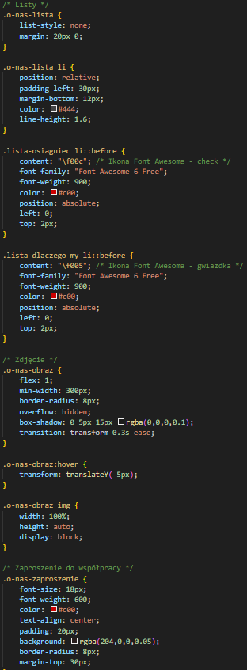

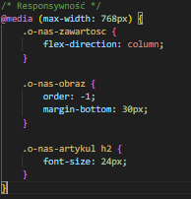

Style.css

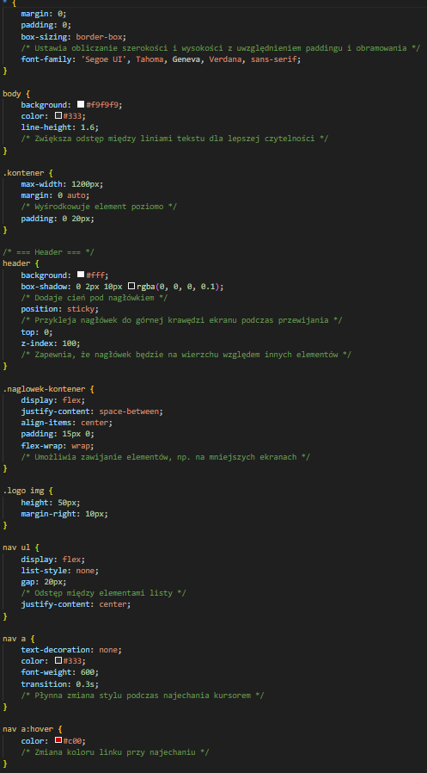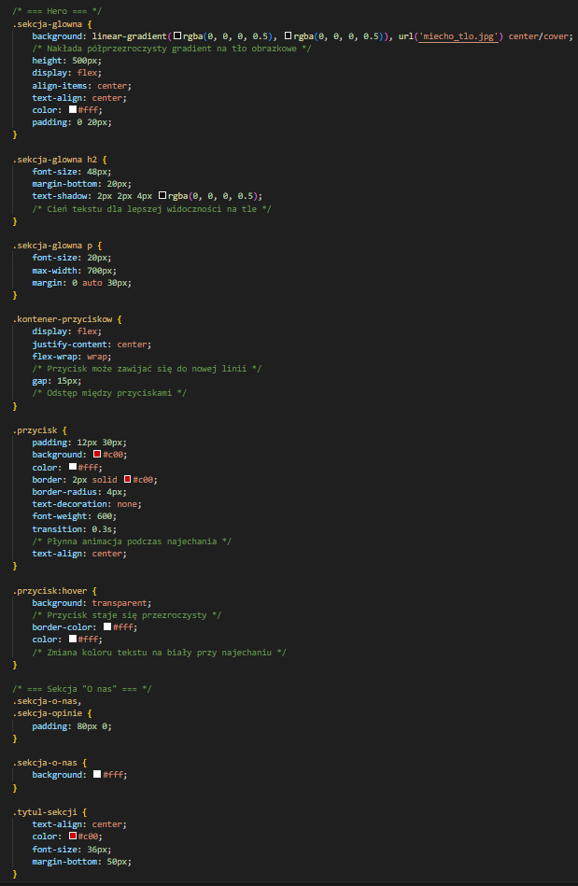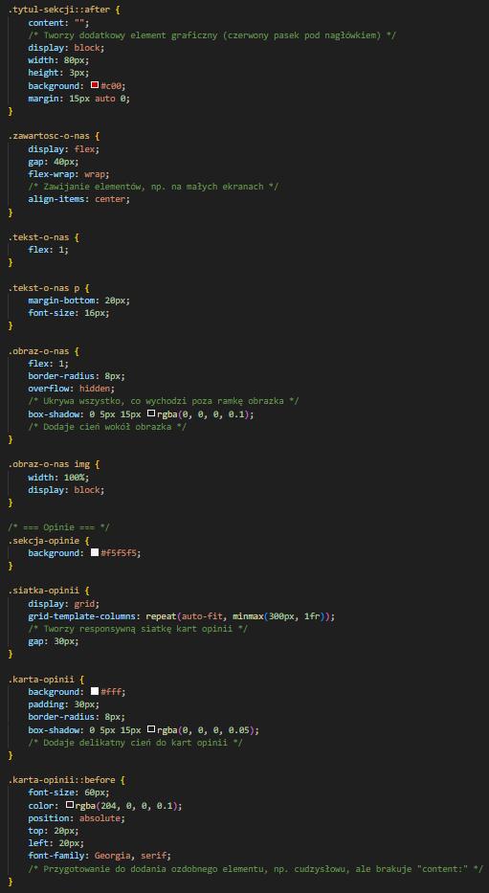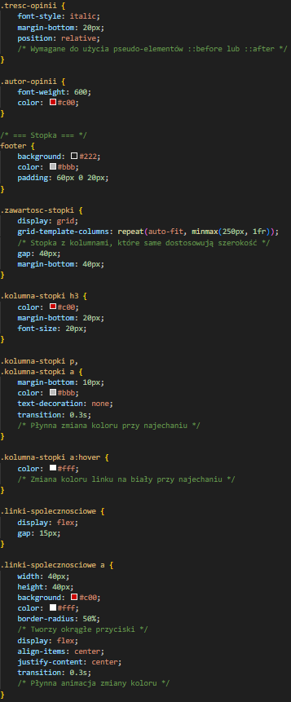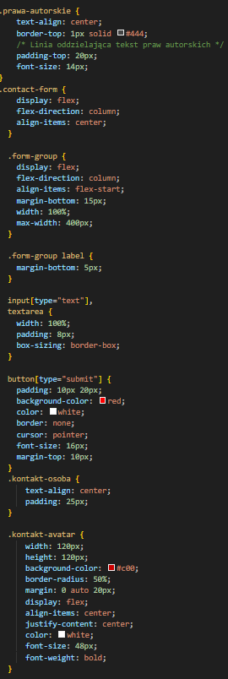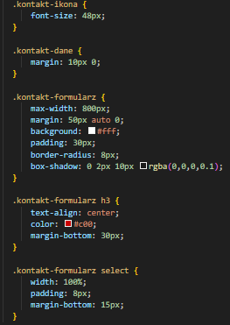

5.JavaScript

7.Bazy danych

1. Projekt struktury bazy danych:

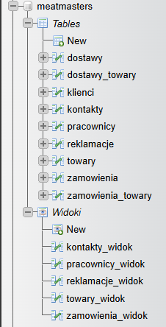

## II. Opis tabel i pól

### Tabele główne:

* **klienci** – przechowuje informacje o klientach (indywidualnych, firmach, restauracjach), w tym dane kontaktowe, typ konta, NIP i datę rejestracji.
* **pracownicy** – zawiera dane pracowników firmy, takie jak imię, nazwisko, e-mail, stanowisko, telefon, wynagrodzenie oraz data zatrudnienia.
* **towary** – baza produktów mięsnych, z informacjami o nazwie, cenie, kategorii, dostępności i przypisanym pracowniku.
* **zamowienia** – przechowuje szczegóły dotyczące zamówień składanych przez klientów, w tym dane adresowe, asortyment, wagę i status realizacji.
* **zamowienia_towary** – tabela pośrednia zawierająca szczegóły, jakie towary i w jakich ilościach znalazły się w konkretnym zamówieniu.
* **dostawy** – informacje o dostawach surowców od zewnętrznych dostawców: data, faktura, status i pracownik przyjmujący.
* **dostawy_towary** – szczegółowe dane o towarach dostarczonych w ramach poszczególnych dostaw: ilość i cena zakupu.
* **reklamacje** – obsługuje proces reklamacji składanych przez klientów, wraz z opisem problemu, statusem, decyzją i osobą rozpatrującą.
* **kontakty** – wiadomości i zgłoszenia od klientów, przypisane do odpowiedniego tematu (zamówienie, reklamacja, współpraca, inne) i pracownika.

### Widoki (widzialne zestawienia danych):

* **kontakty_widok** – uproszczony podgląd kontaktów od klientów z danymi nadawcy, tematami i przypisanym pracownikiem.
* **zamowienia_widok** – widok prezentujący szczegółowe informacje o zamówieniach w formacie gotowym do raportowania (łącznie z klientem, firmą, adresem itp.).
* **towary_widok** – prezentuje listę towarów z kategorią, dostępnością, ceną oraz nazwiskiem opiekuna produktu.
* **pracownicy_widok** – uproszczona lista pracowników z podstawowymi danymi i wynagrodzeniem.
* **reklamacje_widok** – prezentuje reklamacje wraz z informacjami o kliencie, zamówieniu oraz pracowniku rozpatrującym.

7.3

zamowienia.klient_id → klienci.id – tabela zamowienia ma klucz obcy klient_id, który wskazuje, kto złożył dane zamówienie.

zamowienia_towary.zamowienie_id → zamowienia.id, zamowienia_towary.towar_id → towary.id – tabela zamowienia_towary łączy konkretne towary z konkretnymi zamówieniami (relacja wiele-do-wielu).

dostawy.pracownik_id → pracownicy.id – tabela dostawy ma klucz obcy pracownik_id, który określa pracownika odpowiedzialnego za dostawę.

dostawy_towary.dostawa_id → dostawy.id, dostawy_towary.towar_id → towary.id – tabela dostawy_towary łączy konkretne towary z dostawami, w których zostały dostarczone.

towary.pracownik_odpowiedzialny → pracownicy.id – tabela towary zawiera klucz obcy wskazujący, który pracownik odpowiada za dany produkt.

reklamacje.zamowienie_id → zamowienia.id, reklamacje.klient_id → klienci.id, reklamacje.pracownik_id → pracownicy.id – tabela reklamacje zawiera informacje o reklamacji konkretnego zamówienia, złożonej przez danego klienta i rozpatrywanej przez pracownika.

kontakty.klient_id → klienci.id, kontakty.pracownik_id → pracownicy.id – tabela kontakty łączy klienta, który wysłał zgłoszenie, z pracownikiem, który je obsługuje.

7.4. Przykładowe zapytania SQL

SELECT * FROM produkty WHERE cena < 50;

INSERT INTO kontakty (klient_id, imie, email, wiadomosc) VALUES (1, 'Jan', 'jan@wp.pl', 'Zapytanie o ofertę');

## 8. Bezpieczeństwo

### 8.1. Walidacja danych wejściowych

W celu ochrony aplikacji przed błędami i atakami (np. SQL Injection, XSS), wszystkie dane wprowadzane przez użytkownika powinny być walidowane:

* Na poziomie **frontend** – np. przy pomocy HTML5, JavaScript (sprawdzanie długości, typu danych),
* Na poziomie **backend** – filtrowanie danych w PHP, użycie przygotowanych zapytań (prepared statements),
* Dla pól typu e-mail, telefon czy NIP stosuje się dodatkowe wzorce walidacyjne (regex).

### 8.2. Obsługa sesji i uwierzytelnianie

* System logowania oparty jest na **mechanizmie sesji** (session_start() w PHP).
* Hasła użytkowników są przechowywane w formie zaszyfrowanej (np. password_hash()).
* Dostęp do panelu administratora/personelu wymaga autoryzacji – użytkownicy z odpowiednimi uprawnieniami są kierowani na dedykowane widoki.
* Po stronie serwera stosowana jest kontrola dostępu do poszczególnych zasobów (sprawdzanie ról i session['user_id']).

## 9.Możliwości rozbudowy

### 9.1. Dodanie wyszukiwarki

Możliwość rozszerzenia systemu o funkcję wyszukiwania np. produktów, klientów, zamówień. Wyszukiwarka mogłaby wykorzystywać zapytania typu LIKE, filtrowanie według kategorii, statusów itp.

### 9.2. System ocen i komentarzy

Wprowadzenie modułu umożliwiającego klientom ocenianie i komentowanie towarów lub usług. Dane te mogłyby wpływać na średnią ocenę produktu.

### 9.3. System rezerwacji online

Możliwość zarezerwowania towaru z wyprzedzeniem, np. na konkretny dzień lub godzinę. Taki system wymagałby tabeli rezerwacje oraz integracji z aktualną dostępnością towarów.

### 9.4. Responsywność i aplikacja mobilna

Dalszy rozwój mógłby objąć:

* Pełne dostosowanie strony do urządzeń mobilnych (RWD),
* Stworzenie aplikacji mobilnej dla systemów Android/iOS – np. do składania zamówień, śledzenia reklamacji czy kontaktu z obsługą.

10.3.Diagram bazy danych

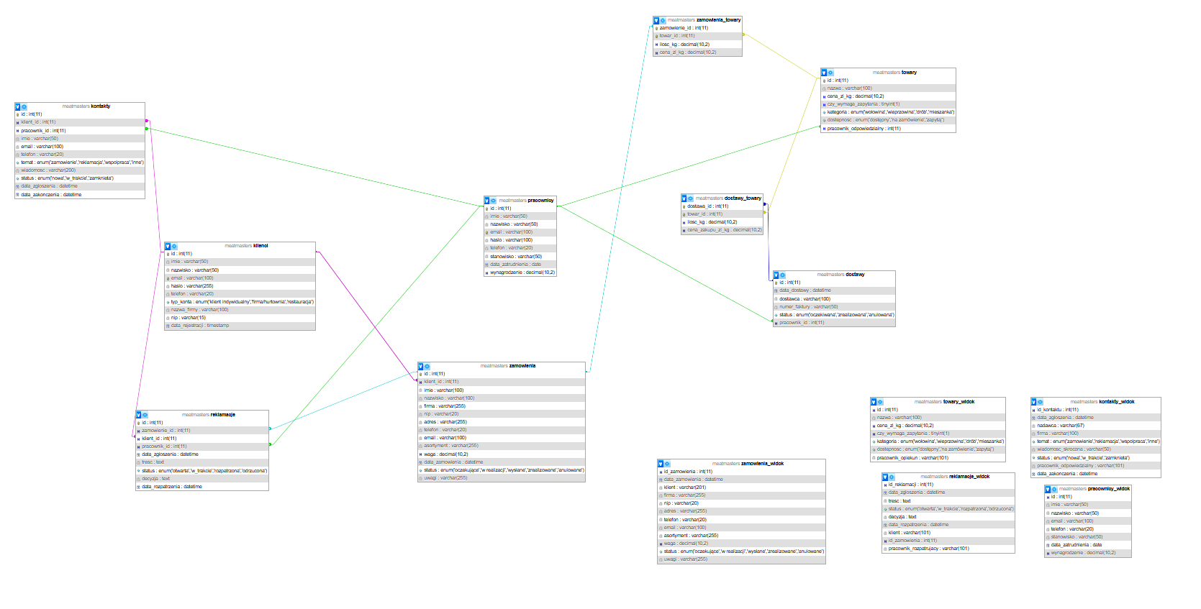

## 10.4. Lista błędów/uwag i pomysłów na ulepszenia

* Brak resetowania hasła – warto dodać funkcję przypominania/zmiany hasła przez e-mail.,
* Brak paginacji w sklepie przy dużej liczbie produktów.,
* Panel administracyjny mógłby mieć bardziej rozbudowane statystyki i filtrowanie.,
* Formularze nie zawsze mają pełną walidację po stronie klienta (JS).,
* Brak testów automatycznych i walidacji dostępności (WCAG).,
* Możliwość rozbudowy systemu opinii o oceny gwiazdkowe.,
* Dodanie historii zamówień i powiadomień e-mail dla klientów.,
* Ulepszenie responsywności na starszych urządzeniach mobilnych.,
* Integracja z płatnościami online.,
* Dodanie panelu do zarządzania asortymentem i promocjami.